國 立 中 央 大 學
National Central University
資 訊 管 理 所
115 學年度 軟體工程
軟體需求分析文件
Software Requirements Specification
題 目： 聚點 空間租借系統
指導教授： 【待填】
組 長： 【待填】
組 員： 【待填】
中華民國 115 年 11 月
目錄
壹、系統整體概述
一、系統定位
二、使用者類型
角色與權限矩陣
三、系統邊界
（一）系統內部邊界
（二）系統外部邊界
四、術語表
貳、需求規格
一、User Story
E1 專案骨架
E2 帳號
E3 場館與空間管理
E4 搜尋與空間
E5 預約與付款
E6 我的訂單
E7 管理員訂單、會員與評論
E8 排程
二、功能需求
（一）帳號（FR-01～08）
（二）搜尋與空間（FR-10～15）
（三）預約與付款（FR-20～23）
（四）我的訂單（FR-30～34）
（五）管理後台（FR-40～48）
（六）排程（FR-50～55）
三、業務規則
（一）訂單狀態
（二）帳號狀態
四、非功能需求
五、頁面需求
（一）消費者端
（二）管理後台
（三）介面設計方向
參、系統分析
一、使用案例圖
（一）訪客與會員
（二）管理員與排程
（三）使用案例清單
二、核心使用案例規格
（一）UC-01 註冊
（二）UC-04 Google 登入
（三）UC-08 搜尋空間
（四）UC-13＋UC-14 建立預約並付款
（五）UC-17 取消訂單並退款
（六）UC-18 改期
（七）UC-21＋UC-25 管理員停用空間並處理受影響訂單
三、流程分析
四、資料模型
（一）資料表總覽
（二）共用約定與核心約束
（三）資料字典
（四）需由 Service 層保證的規則
五、類別圖
（一）帳號與互動
（二）場地
（三）交易
六、循序圖
（一）建立訂單
（二）付款
肆、需求追溯
原始 User Story（US-01～US-68）對照
Story → FR → 使用案例
FR → API → 測試

壹、系統整體概述
本文件界定「聚點 空間租借系統」的定位、使用者與系統邊界，並以功能需求（FR）、業務規則（BR）與非功能需求（NFR）描述系統必須做到的事，作為設計、實作與測試的依據。需求內容與 docs/PRD.md 一致，本文件不新增需求。

一、系統定位
「聚點」是共享活動空間的線上租借系統。會員依地區、人數、價格、設備與時段搜尋空間，線上預約並模擬付款，付款成功後取得該訂單專屬的 6 位數房間密碼，到場自助入場；管理員在後台維護場館、空間、照片與設備，處理訂單、會員與評論；系統排程自動處理逾時、完成與清理。
系統以單一品牌多據點的營運為情境。金流與實體門鎖不在範圍內，以系統內的模擬機制代替：付款為模擬，房間密碼為模擬門禁，系統不宣稱能操作實體門鎖。

二、使用者類型
角色 | 說明
訪客 | 未登入使用者，可搜尋空間、瀏覽空間與評論、註冊與登入。
會員（USER） | 已登入使用者，可收藏、預約、付款、取消、改期與評論；新預約、付款、改期需 email 已驗證且帳號狀態為 ACTIVE。FROZEN、BLACKLISTED 會員可登入查看既有訂單與取消，但不能新預約、付款或改期。
管理員（ADMIN） | 由種子資料或資料庫建立，不開放註冊；可使用管理後台，也可修改自己的資料與密碼。
排程（系統角色） | 由 APScheduler 時間觸發，自動處理逾時、完成、清理、凍結與通知重試。
Google（外部系統） | OAuth 身分驗證；開發與 demo 以 mock 代替。
郵件伺服器（外部系統） | 寄送驗證信、確認信與通知；開發期為 Mailpit。

角色與權限矩陣
功能 | 訪客 | 會員（USER） | 管理員（ADMIN）
搜尋、瀏覽空間與評論 | ✓ | ✓ | ✓
收藏、預約、付款、我的訂單、評論 |  | ✓（需 email 已驗證、狀態 ACTIVE 才能新預約）
修改個人資料與密碼 |  | ✓ | ✓
管理後台 |  |  | ✓

- 會員只能存取自己的訂單、房間密碼、收藏與評論；權限與資料所有權由後端檢查，不屬於本人的資源一律回 404，前端隱藏按鈕不算權限控制。
- 管理員帳號由種子資料或資料庫建立，不開放註冊為管理員。

三、系統邊界
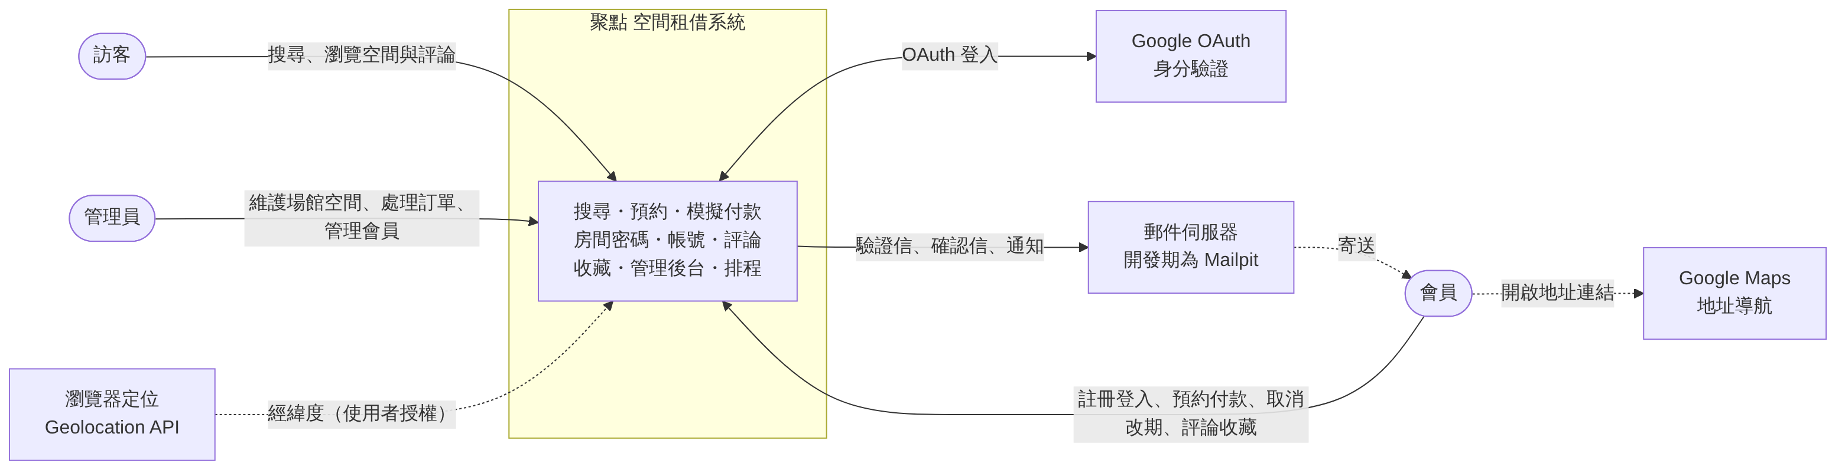
圖 1 系統情境圖（系統與使用者、外部系統的互動）

（一）系統內部邊界
- 帳號與身分：註冊、email 驗證、登入登出、Google 登入、密碼重設與設定、個人資料。
- 搜尋與空間資訊：多條件搜尋、定位搜尋、空間詳細、可預約時段、收藏、評論顯示。
- 預約與付款：時段檢查、金額計算、建立訂單、模擬付款（冪等）、房間密碼、確認信。
- 訂單生命週期：取消與退款、改期與補付、完成、狀態紀錄。
- 管理後台：場館、空間、照片、設備、訂單、會員、評論與通知紀錄。
- 排程與通知：逾時、完成、清理、久未登入凍結、通知重試；通知寫入紀錄並於交易提交後寄出。

（二）系統外部邊界
類別 | 項目
後續擴充（本課程不做） | 每週不同營業時間、平假日定價、營運統計、維修封鎖時段、各空間不同取消規則、最低租借時數設定、地圖檢視、管理員日曆、重寄確認信（會員端）、登入後綁定 Google（US-20）
不做 | 真實金流、實體門鎖串接、原生 App、多語系、多租戶

正式上線前尚需補足的缺口（真實金流與電子發票、實體智慧門鎖與離線備援、正式寄信服務與簡訊、個資保護與帳號刪除、HTTPS／備份／監控、營運功能）見 PRD 第 9 節。

四、術語表
術語 | 說明
場館（Branch） | 實體據點，含地址、電話、經緯度與每日營業時間；狀態 OPEN 或 DISABLED。
空間（Space） | 場館內可租借的房間，含類型、容量、坪數、時租、規定與進入方式；狀態 AVAILABLE、MAINTENANCE、DISABLED。
訂單（Booking） | 一次預約，含時段、人數、金額快照與狀態；是交易的核心物件。
時租快照 | 下訂當下的空間時租，存入訂單；之後調價不影響既有訂單（BR-07）。
待付款／已確認／已取消／已失效／已完成 | 訂單狀態 PENDING_PAYMENT、CONFIRMED、CANCELLED、EXPIRED、COMPLETED。
房間密碼（Access Code） | 付款成功後產生的 6 位數模擬門禁密碼；開始前 10 分鐘至結束時有效，取消時撤銷（BR-11）。
冪等鍵（Idempotency Key） | 前端為每次付款或退款操作產生的 UUID；同一鍵重送回傳原結果，不重複扣款或退款（BR-09）。
排除約束（Exclusion Constraint） | PostgreSQL 的 EXCLUDE USING gist 約束 ex_bookings_no_overlap：同一空間待付款與已確認訂單的時段不可重疊，由資料庫保證，併發時也不會重複預約（BR-03）。
軟刪除 | 場館、空間、訂單、使用者不實體刪除，以狀態欄位（停用、取消等）表示，保留歷史與稽核。
淨實收（net_paid） | 成功付款加總減成功退款加總；退款一律以此為基準（BR-12、17）。
Clock | 可注入的時鐘介面；Service 不直接讀系統時間，測試時固定時間。
DTO | Data Transfer Object；Service 回傳的 Pydantic 模型，ORM 物件不離開 Service 層。
P0／P1 | 優先級：P0 為 11/18 期中檢核須可操作；P1 為期末前完成。

貳、需求規格

一、User Story
依 FR 與驗收條件整理出 41 則 User Story，分屬 8 個 Epic（E1～E8，即開發的拆分單位）。格式為「身為…我想要…以便…」，優先級 P0 為 11/18 期中檢核須可操作、P1 為期末前完成。完整驗收條件（Given／When／Then）見 docs/USER-STORIES.md；「原 US」欄為組內原稿 User Story（US-01～US-68）的編號，逐條對照與取捨見第肆節。

E1 專案骨架
編號 | 身為 | 我想要 | 以便 | 對應 | 優先
E1-S1 | 開發者或測試者 | 以 docker compose up 啟動 web、api、scheduler、db、mailpit | 在任何組員的電腦上得到相同的執行環境 | NFR-08 | P0
E1-S2 | 測試者 | 執行 flask seed 得到場館、空間與測試帳號 | 能依驗收條件實際操作各種角色與帳號狀態 | NFR-08 | P0
E1-S3 | 前端開發者 | 所有 API 以統一格式回傳錯誤，修改請求檢查 CSRF | 前端能一致地顯示錯誤，並防止跨站請求偽造 | NFR-01 | P0

E2 帳號
編號 | 身為 | 我想要 | 以便 | 對應 | 優先
E2-S1 | 訪客 | 用 email 與密碼註冊 | 我可以使用預約功能 | FR-01  BR-22、23、24 | P0
E2-S2 | 會員 | 點擊信中連結驗證 email | 我可以新增預約、付款與改期 | FR-02  BR-05、23 | P0
E2-S3 | 會員 | 以 email 與密碼登入、登出 | 安全地使用我的帳號 | FR-03  BR-21、22 | P0
E2-S4 | 訪客 | 使用 Google 帳號登入 | 不用另外記密碼 | FR-04  BR-24 | P0（mock）、P1（真實憑證）
E2-S5 | 會員 | 以 email 重設密碼 | 忘記密碼時仍能登入 | FR-05  BR-22、23 | P0
E2-S6 | 只用 Google 登入的會員 | 設定一組本地密碼 | 也能用 email 與密碼登入同一帳號 | FR-06  BR-22、23 | P0
E2-S7 | 會員 | 修改姓名與電話 | 資料保持正確 | FR-07 | P0
E2-S8 | 會員 | 輸入舊密碼後變更密碼 | 保護帳號安全 | FR-08  BR-22 | P0

E3 場館與空間管理
編號 | 身為 | 我想要 | 以便 | 對應 | 優先
E3-S1 | 管理員 | 新增、修改、停用與啟用場館 | 維護可供租借的據點 | FR-40  BR-18 | P0
E3-S2 | 管理員 | 新增、修改空間並切換狀態（可預約、維修中、停用） | 控制哪些空間可被預約 | FR-41  BR-18 | P0
E3-S3 | 管理員 | 上傳、刪除、排序照片並設定封面 | 讓使用者看到空間實況 | FR-42 | P0
E3-S4 | 管理員 | 維護設備清單並設定各空間的設備、數量與規格 | 讓使用者能依設備篩選空間 | FR-43 | P0

E4 搜尋與空間
編號 | 身為 | 我想要 | 以便 | 對應 | 優先
E4-S1 | 訪客 | 依縣市、行政區、人數、價格、類型、設備與日期時段搜尋 | 快速找到合適的空間 | FR-10  BR-04 | P0
E4-S2 | 訪客 | 授權定位後看附近空間 | 找離我最近的空間 | FR-11 | P0
E4-S3 | 訪客 | 依價格、容量或距離排序 | 比較空間 | FR-12 | P1
E4-S4 | 訪客 | 看照片、介紹、設備、規定、取消規則、地址與評論 | 決定是否預約 | FR-13 | P0
E4-S5 | 訪客 | 選日期後看每個整點時段的狀態 | 知道哪些時段可預約 | FR-14  BR-01、02、03 | P0
E4-S6 | 會員 | 收藏與取消收藏空間 | 之後快速找到喜歡的空間 | FR-15 | P0

E5 預約與付款
編號 | 身為 | 我想要 | 以便 | 對應 | 優先
E5-S1 | 會員 | 選好時段後確認時數、時租、總金額、付款期限與取消規則 | 清楚知道要付多少與如何取消 | FR-20  BR-07 | P0
E5-S2 | 會員 | 送出預約並保留時段 15 分鐘 | 在付款期間不被他人搶走 | FR-21  BR-01～08 | P0
E5-S3 | 會員 | 以信用卡或 LINE Pay 付款 | 取得預約 | FR-22  BR-08、09、10、18 | P0
E5-S4 | 會員 | 付款後收到含房間密碼與入場資訊的確認信 | 到場能自助入場 | FR-23  BR-10、11、26 | P0

E6 我的訂單
編號 | 身為 | 我想要 | 以便 | 對應 | 優先
E6-S1 | 會員 | 依分頁籤查看待付款、即將到來、已完成、已取消／已失效訂單 | 掌握我的預約 | FR-30  BR-25 | P0
E6-S2 | 會員 | 查看付款與退款紀錄、取消規則與房間密碼狀態 | 到場時知道如何入場 | FR-31  BR-11 | P0
E6-S3 | 會員 | 取消訂單並依規則退款 | 行程改變時降低損失 | FR-32  BR-12、25、26 | P0
E6-S4 | 會員 | 把已確認訂單改到另一個時段 | 行程改變時不必取消重訂 | FR-33  BR-14、25、26 | P0
E6-S5 | 會員 | 對已完成的訂單評分並留言 | 幫助其他使用者並回饋空間 | FR-34  BR-16 | P0

E7 管理員訂單、會員與評論
編號 | 身為 | 我想要 | 以便 | 對應 | 優先
E7-S1 | 管理員 | 依編號、會員 email、空間、日期區間與狀態查詢訂單 | 快速找到並處理客戶訂單 | FR-44  BR-25 | P0
E7-S2 | 管理員 | 因場地因素取消訂單或代為改期 | 妥善處理受影響的客戶 | FR-45  BR-13、19 | P0
E7-S3 | 管理員 | 對成功付款申請部分退款 | 處理客訴或補償 | FR-45  BR-17 | P1
E7-S4 | 管理員 | 依 email、姓名、狀態查詢會員並凍結、列入黑名單、解除 | 處理違規或久未使用的帳號 | FR-46  BR-20、21 | P0
E7-S5 | 管理員 | 隱藏或取消隱藏評論 | 維持評論內容品質 | FR-47 | P0
E7-S6 | 管理員 | 查看通知寄送結果並重試失敗者 | 確保客戶收到訂單通知 | FR-48  BR-26 | P1

E8 排程
編號 | 身為 | 我想要 | 以便 | 對應 | 優先
E8-S1 | 系統 | 每分鐘將逾時的待付款訂單轉為已失效 | 釋出被佔用的時段 | FR-50  BR-08 | P0
E8-S2 | 系統 | 每 5 分鐘將結束的已確認訂單轉為已完成 | 讓會員能撰寫評論 | FR-51  BR-15 | P0
E8-S3 | 系統 | 每日刪除過期的房間密碼與帳號權杖 | 降低敏感資料的保存時間 | FR-52、FR-53  BR-11 | P0
E8-S4 | 系統 | 每日凍結 180 天未登入的會員 | 降低閒置帳號風險 | FR-54  BR-21 | P1
E8-S5 | 系統 | 每 10 分鐘重試寄送失敗的通知 | 降低漏信機率 | FR-55  BR-26 | P1

二、功能需求
功能需求依模組分為帳號、搜尋與空間、預約與付款、我的訂單、管理後台與排程六類（對應開發的 Epic E2～E8）。「對應」欄為組內 User Story 的編號，用於需求追溯。驗收條件中未提到的錯誤情況，依統一的錯誤格式 {"error": {"code", "message", "details"}} 回應。

（一）帳號（FR-01～08）
編號 | 需求 | 驗收條件 | 對應 | 優先
FR-01 | email 與密碼註冊 | email 不分大小寫唯一；密碼符合 BR-22；成功後寄驗證信並自動登入；若 email 屬於只用 Google 登入的帳號，不建立新帳號，改寄「設定密碼」信（FR-06），畫面只顯示「請查收信件」，不透露帳號是否存在 | US-12 | P0
FR-02 | email 驗證 | 點信中連結後寫入 email_verified_at；連結過期或已使用時顯示錯誤，可輸入 email 重寄（不論 email 是否存在都顯示相同訊息）；未驗證會員在預約頁看到提示 | US-13 | P0
FR-03 | 登入、登出 | 帳號或密碼錯誤統一顯示「帳號或密碼錯誤」；鎖定期間顯示剩餘時間；成功後更新 last_login_at 並歸零失敗次數 | US-14 | P0
FR-04 | Google 登入 | ①以 Google sub 找到綁定 → 直接登入；②沒有綁定且 email 不存在 → 建立帳號並綁定（Google 已驗證的 email 視為已驗證）；③沒有綁定但 email 已存在 → 不自動合併，Google 身分暫存於 session 10 分鐘並導向「確認綁定」頁，輸入該帳號密碼正確後才綁定並登入；若該帳號已綁定另一個 Google 帳號（沒有密碼的帳號必屬此類），回傳 ACCOUNT_ALREADY_LINKED，提示改用原本的 Google 帳號登入 | US-15 | P0（開發用 mock）、P1（真實憑證）
FR-05 | 忘記密碼 | 不論 email 是否存在都顯示相同訊息；重設成功後該使用者所有重設權杖失效、鎖定解除 | US-19 | P0
FR-06 | 只用 Google 登入者設定本地密碼 | 由個人資料頁或 FR-01 觸發，寄送設定密碼信；設定後可用 email＋密碼登入同一帳號 | US-21 | P0
FR-07 | 修改個人資料 | 可改姓名、電話；email 不開放修改 | US-17 | P0
FR-08 | 變更密碼 | 須輸入舊密碼；只用 Google 登入者顯示「設定密碼」入口 | US-18 | P0

（二）搜尋與空間（FR-10～15）
編號 | 需求 | 驗收條件 | 對應 | 優先
FR-10 | 搜尋空間 | 條件：縣市、行政區、人數（容量 ≥ 人數）、價格區間、空間類型、設備（須全部具備）、日期＋開始與結束時間（該時段可預約）；只顯示 AVAILABLE 空間與 OPEN 場館；分頁每頁 12 筆 | US-01～06 | P0
FR-11 | 定位搜尋附近 | 使用者授權定位後，顯示 5 公里內空間並依距離排序、顯示距離；拒絕或失敗時提示並保留手動搜尋 | 專案討論 | P0
FR-12 | 排序 | 依價格、容量、距離（有定位時）排序 | US-10 | P1
FR-13 | 空間詳細頁 | 顯示照片（封面優先）、介紹、類型、容量、面積、時租、設備與規格、使用規定、全站取消規則、場館地址與電話、Google Maps 連結、平均評分與評論（隱藏者不顯示） | US-07～09 | P0
FR-14 | 可預約時段 | 選日期後顯示營業時間內每個整點時段的狀態：可預約、已被預約、已過去；不顯示預約者資訊 | US-25 | P0
FR-15 | 收藏 | 登入會員可收藏與取消收藏；收藏清單依收藏時間排序；已停用空間顯示「已下架」 | US-23、24 | P0

（三）預約與付款（FR-20～23）
編號 | 需求 | 驗收條件 | 對應 | 優先
FR-20 | 預約前確認 | 選好時段後，填使用人數與備註，顯示時數、時租、總金額、付款期限與取消規則 | US-26～28 | P0
FR-21 | 建立訂單 | 違反 BR-01～06 時回傳明確原因並不建立；時段已被搶走回傳「時段已被預約」並刷新時段；成功後狀態 PENDING_PAYMENT，畫面顯示付款倒數 | US-29～31 | P0
FR-22 | 模擬付款 | 選信用卡或 LINE Pay；成功依 BR-10；失敗（BR-09 測試卡號）顯示「卡片遭拒」且期限內可重付；重複點擊不會重複扣款；期限已過顯示「訂單已失效」；空間或場館已停用顯示無法付款（BR-18） | US-33～36 | P0
FR-23 | 確認信 | 含訂單編號、空間、場館地址、時段、金額、房間密碼與有效時間、進入方式、支援電話 | US-42～44、47 | P0

（四）我的訂單（FR-30～34）
編號 | 需求 | 驗收條件 | 對應 | 優先
FR-30 | 訂單列表 | 分頁籤：待付款、即將到來、已完成、已取消／已失效；顯示編號、空間、時段、金額、狀態 | US-37 | P0
FR-31 | 訂單詳細 | 顯示時段、金額、付款與退款紀錄、取消規則、場館地址與電話、進入方式；房間密碼依 BR-11 顯示「尚未生效（將於 X 時生效）」「有效」「已失效」「已撤銷」 | US-38、43～45 | P0
FR-32 | 取消訂單 | 確認前顯示預計退款金額與比例；確認後依 BR-12 退款、撤銷房間密碼、寄送通知；重複送出不會重複退款 | US-39、40、46 | P0
FR-33 | 改期 | 選新時段後顯示價差；依 BR-14 補付或退款；失敗保留原訂單；成功後寄送通知 | US-41 | P0
FR-34 | 評論 | 依 BR-16；送出後顯示在空間詳細頁 | 專案討論 | P0

（五）管理後台（FR-40～48）
編號 | 需求 | 驗收條件 | 對應 | 優先
FR-40 | 場館管理 | 新增、修改、停用、啟用；停用時列出受影響的未來訂單（BR-18） | US-49 | P0
FR-41 | 空間管理 | 新增、修改、狀態切換（可預約、維修中、停用）；修改時租不影響既有訂單 | US-50、51、56 | P0
FR-42 | 照片管理 | 上傳（jpg、png、webp，單檔 ≤ 5 MB）、刪除、拖曳排序、設定封面 | US-52 | P0
FR-43 | 設備管理 | 維護設備清單；設定各空間的設備、數量與規格 | US-53 | P0
FR-44 | 訂單查詢 | 依訂單編號、會員 email、空間、日期區間、狀態查詢；詳細頁含付款與退款、狀態紀錄、房間密碼狀態、通知紀錄 | US-59、60、63、64 | P0
FR-45 | 訂單處理 | 取消待付款或已確認訂單（需原因，已付款者全額退款）、代為改期（BR-19）、部分退款（BR-17，重複送出不會重複退款）；不能直接改金額或狀態 | US-61、62、65 | P0（取消、改期）、P1（部分退款）
FR-46 | 會員管理 | 依 email、姓名、狀態查詢；凍結、列入黑名單（需原因）、解除 | US-67 | P0
FR-47 | 評論管理 | 列出評論，可隱藏與取消隱藏 | 專案討論 | P0
FR-48 | 通知紀錄 | 依狀態查詢，失敗者可重試 | US-66 | P1

（六）排程（FR-50～55）
編號 | 需求 | 頻率 | 優先
FR-50 | 逾時待付款轉 EXPIRED | 每分鐘 | P0
FR-51 | 已確認訂單結束後轉 COMPLETED | 每 5 分鐘 | P0
FR-52 | 刪除 valid_until 超過 7 天的房間密碼 | 每日 03:00 | P0
FR-53 | 刪除過期或已使用超過 7 天的帳號權杖 | 每日 03:10 | P0
FR-54 | 180 天未登入自動凍結（BR-21） | 每日 03:20 | P1
FR-55 | 重試寄送失敗的通知（最多 3 次） | 每 10 分鐘 | P1

所有排程可重複執行而結果不變（冪等），每次執行寫入日誌。

三、業務規則
業務規則 BR-01～26 為訂單、帳號與後台處理的判斷依據；每條規則在實作時至少有一個成功與一個失敗的自動化測試，並於測試名稱或說明標註編號。
編號 | 規則
BR-01 | 租借以 1 小時為單位，整點開始，連續時段；不跨日，須在場館當日營業時間內
BR-02 | 可預約範圍：從下一個整點起，到 60 天內
BR-03 | 同一空間的待付款與已確認訂單時段不可重疊；相鄰時段（例如 10–12 與 12–13）不算重疊。由資料庫排除約束保證
BR-04 | 使用人數不可超過空間容量；空間須為 AVAILABLE、場館須為 OPEN
BR-05 | 新預約、付款、改期須：帳號 ACTIVE 且 email 已驗證
BR-06 | 每人同時最多 3 筆待付款訂單
BR-07 | 金額由後端計算：時租 × 時數，下訂時快照；之後調價不影響既有訂單
BR-08 | 付款期限為建立後 15 分鐘。逾時轉為 EXPIRED 並釋出時段；建立新訂單時會先在同一交易中處理逾時訂單，不必等排程
BR-09 | 付款以冪等鍵防重複；重送同一請求回傳原結果，不會重複扣款。模擬卡號 4000 0000 0000 0002 一律失敗，用於展示失敗與重付流程
BR-10 | 付款成功：訂單轉 CONFIRMED，產生 6 位數房間密碼，寄送確認信
BR-11 | 房間密碼在開始前 10 分鐘至結束時有效；取消時立即撤銷；有效性於查詢時即時判斷
BR-12 | 會員取消已確認訂單的退款比例：開始前 ≥24 小時 100%；3–24 小時 50%；不到 3 小時 0%。以實收金額計算，四捨五入到元。待付款訂單取消不涉及退款
BR-13 | 管理員因場地因素取消訂單一律全額退款，須填寫原因
BR-14 | 會員改期：已確認訂單、原訂單開始時間距今 24 小時以上、同一空間、最多 1 次；新時段須符合 BR-01、02、04。以原訂單時租快照重算金額；改貴須補付差額（模擬付款成功才生效），改便宜退差額；任何一步失敗都保留原訂單。房間密碼有效時間同步更新；狀態紀錄的原因寫明「原時段 → 新時段」
BR-15 | 結束時間到達後，已確認訂單自動轉 COMPLETED
BR-16 | 評論限本人、已完成的訂單，自訂單 end_at 起 30 天內，每單一則，評分 1–5
BR-17 | 管理員可對成功付款申請全額或部分退款，退款總額不得超過實收金額
BR-18 | 場館停用，或空間改為維修中、停用後：不再出現在搜尋、不能新預約，待付款訂單也不能付款；既有未來訂單（待付款與已確認）由系統列出，管理員逐筆取消，已付款者全額退款
BR-19 | 管理員對訂單只能取消或代為改期，不能直接修改金額或狀態。管理員代為改期：須填原因、時數必須與原訂單相同（因此金額不變、不涉及補付或退款），不受 24 小時與 1 次的限制，不計入 reschedule_count
BR-20 | 帳號凍結或列入黑名單須填寫原因；管理員可解除，解除時清除原因（不另外記錄）
BR-21 | 角色為 USER 且狀態 ACTIVE、COALESCE(last_login_at, created_at) 超過 180 天的帳號自動凍結（原因：久未登入），登入時提示聯絡管理員解除；管理員帳號不受影響
BR-22 | 密碼至少 8 碼且含英文與數字；連續登入失敗 5 次鎖定 15 分鐘
BR-23 | email 驗證信 24 小時有效；重設密碼、設定密碼連結 30 分鐘有效；皆為單次使用
BR-24 | Google 登入不以相同 email 自動合併帳號（見 FR-04）
BR-25 | 每次訂單狀態變動（含改期、退款）都記錄時間、操作者與原因
BR-26 | 確認、取消、改期都寄送通知；寄送結果記錄於通知紀錄，失敗可由管理員重試

（一）訂單狀態
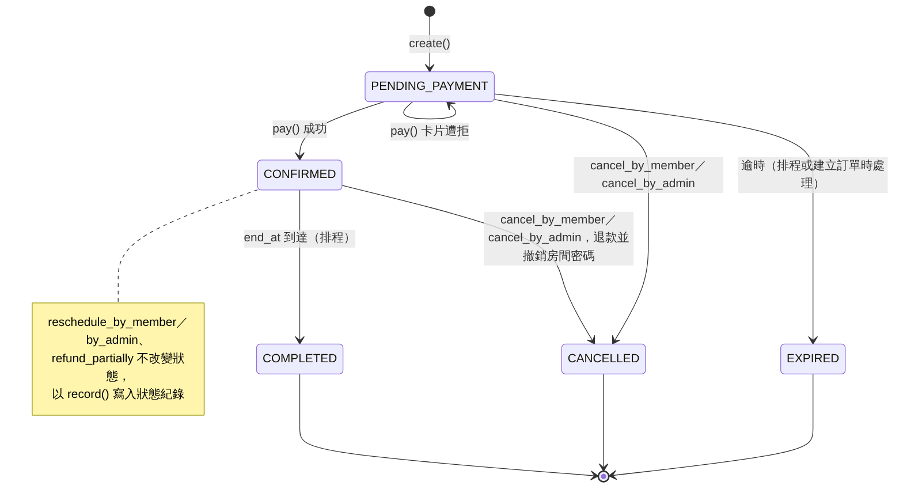
圖 2 訂單狀態圖
佔用時段（受排除約束保護）的狀態只有待付款與已確認。改期與部分退款不改變訂單狀態，但都寫入狀態紀錄（BR-25）。圖上沒有的轉換（例如已完成再取消）一律拒絕並回傳 INVALID_STATE。

（二）帳號狀態
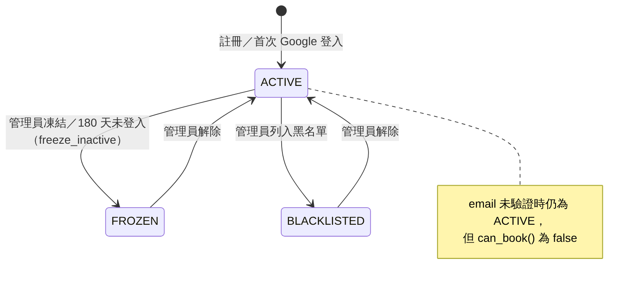
圖 3 帳號狀態圖

四、非功能需求
編號 | 類別 | 需求
NFR-01 | 安全 | 密碼 PBKDF2-SHA256 加鹽；權杖只存雜湊；Session cookie 設 HttpOnly、SameSite=Lax；所有修改請求檢查 CSRF token；ORM 參數化查詢防 SQL injection；React 預設跳脫輸出防 XSS，不使用 dangerouslySetInnerHTML；機密只放環境變數
NFR-02 | 安全 | 登入、註冊、忘記密碼 API 限流（每 IP 每分鐘 10 次）
NFR-03 | 正確性 | 同一時段 20 個併發預約只成立 1 筆（已於 PostgreSQL 16 驗證排除約束）
NFR-04 | 效能 | 種子資料規模下，搜尋與時段 API 的 95 百分位回應時間 < 500 ms
NFR-05 | 可用性 | 消費者端手機優先（寬度 360 px 起）；管理後台桌機優先；可完全以鍵盤操作；表單有標籤與錯誤提示；色彩對比符合 WCAG AA
NFR-06 | 時間 | 資料庫存 UTC，畫面一律顯示 Asia/Taipei，格式 2026/11/20（五）14:00
NFR-07 | 可維護性 | 商業邏輯集中於 service 層；後端測試涵蓋所有 BR；核心 service 行覆蓋率 ≥ 80%
NFR-08 | 部署 | docker compose up 一個指令啟動全部服務；附種子資料與測試帳號

五、頁面需求

（一）消費者端
路徑 | 頁面 | 需登入
/ | 首頁：搜尋列、定位搜尋按鈕、精選空間
/spaces | 搜尋結果：篩選面板（手機為抽屜）、排序、空間卡片
/spaces/:id | 空間詳細：照片、資訊、設備、評論、收藏、日期與時段格
/book/:spaceId | 預約確認：時段、人數、備註、金額明細 | ✓
/bookings/:id/pay | 模擬付款：付款方式、倒數計時 | ✓
/me/bookings | 我的訂單（分頁籤） | ✓
/me/bookings/:id | 訂單詳細：房間密碼、進入方式、取消、改期、評論 | ✓
/me/favorites | 收藏清單 | ✓
/me/profile | 個人資料、變更或設定密碼 | ✓
/login、/register | 登入、註冊（含 Google 登入按鈕）
/verify-email、/forgot-password、/reset-password、/set-password | 信件連結落地頁
/auth/google/link | 確認綁定 Google（FR-04 情況③）
/contact | 聯絡我們：客服 email、各場館電話

（二）管理後台
路徑 | 頁面
/admin | 首頁：今日訂單數、待處理事項（受停用影響的訂單、寄送失敗通知）
/admin/bookings、/admin/bookings/:id | 訂單查詢與詳細處理
/admin/branches | 場館列表與編輯
/admin/spaces、/admin/spaces/:id | 空間列表；編輯（基本資料、照片、設備分頁籤）
/admin/equipment | 設備清單
/admin/users | 會員管理
/admin/reviews | 評論管理
/admin/notifications | 通知紀錄

（三）介面設計方向
- 名稱與風格：聚點；溫暖、明亮、木質感，大量留白、圓角卡片。
- 色彩：主色焦糖 #B4632E、背景米白 #FAF6F0、文字深咖啡 #3B2F2A、輔色橄欖綠 #5F7A45（成功、可預約）、錯誤 #B3261E；文字與背景對比符合 WCAG AA。
- 時段選擇：日期選擇器加時段格（每格 1 小時）；點第一格為開始、再點一格為結束，中間自動連續；已預約或已過去的格子不可選；金額由後端試算 API 回傳，前端不自行計算。

參、系統分析

一、使用案例圖

（一）訪客與會員
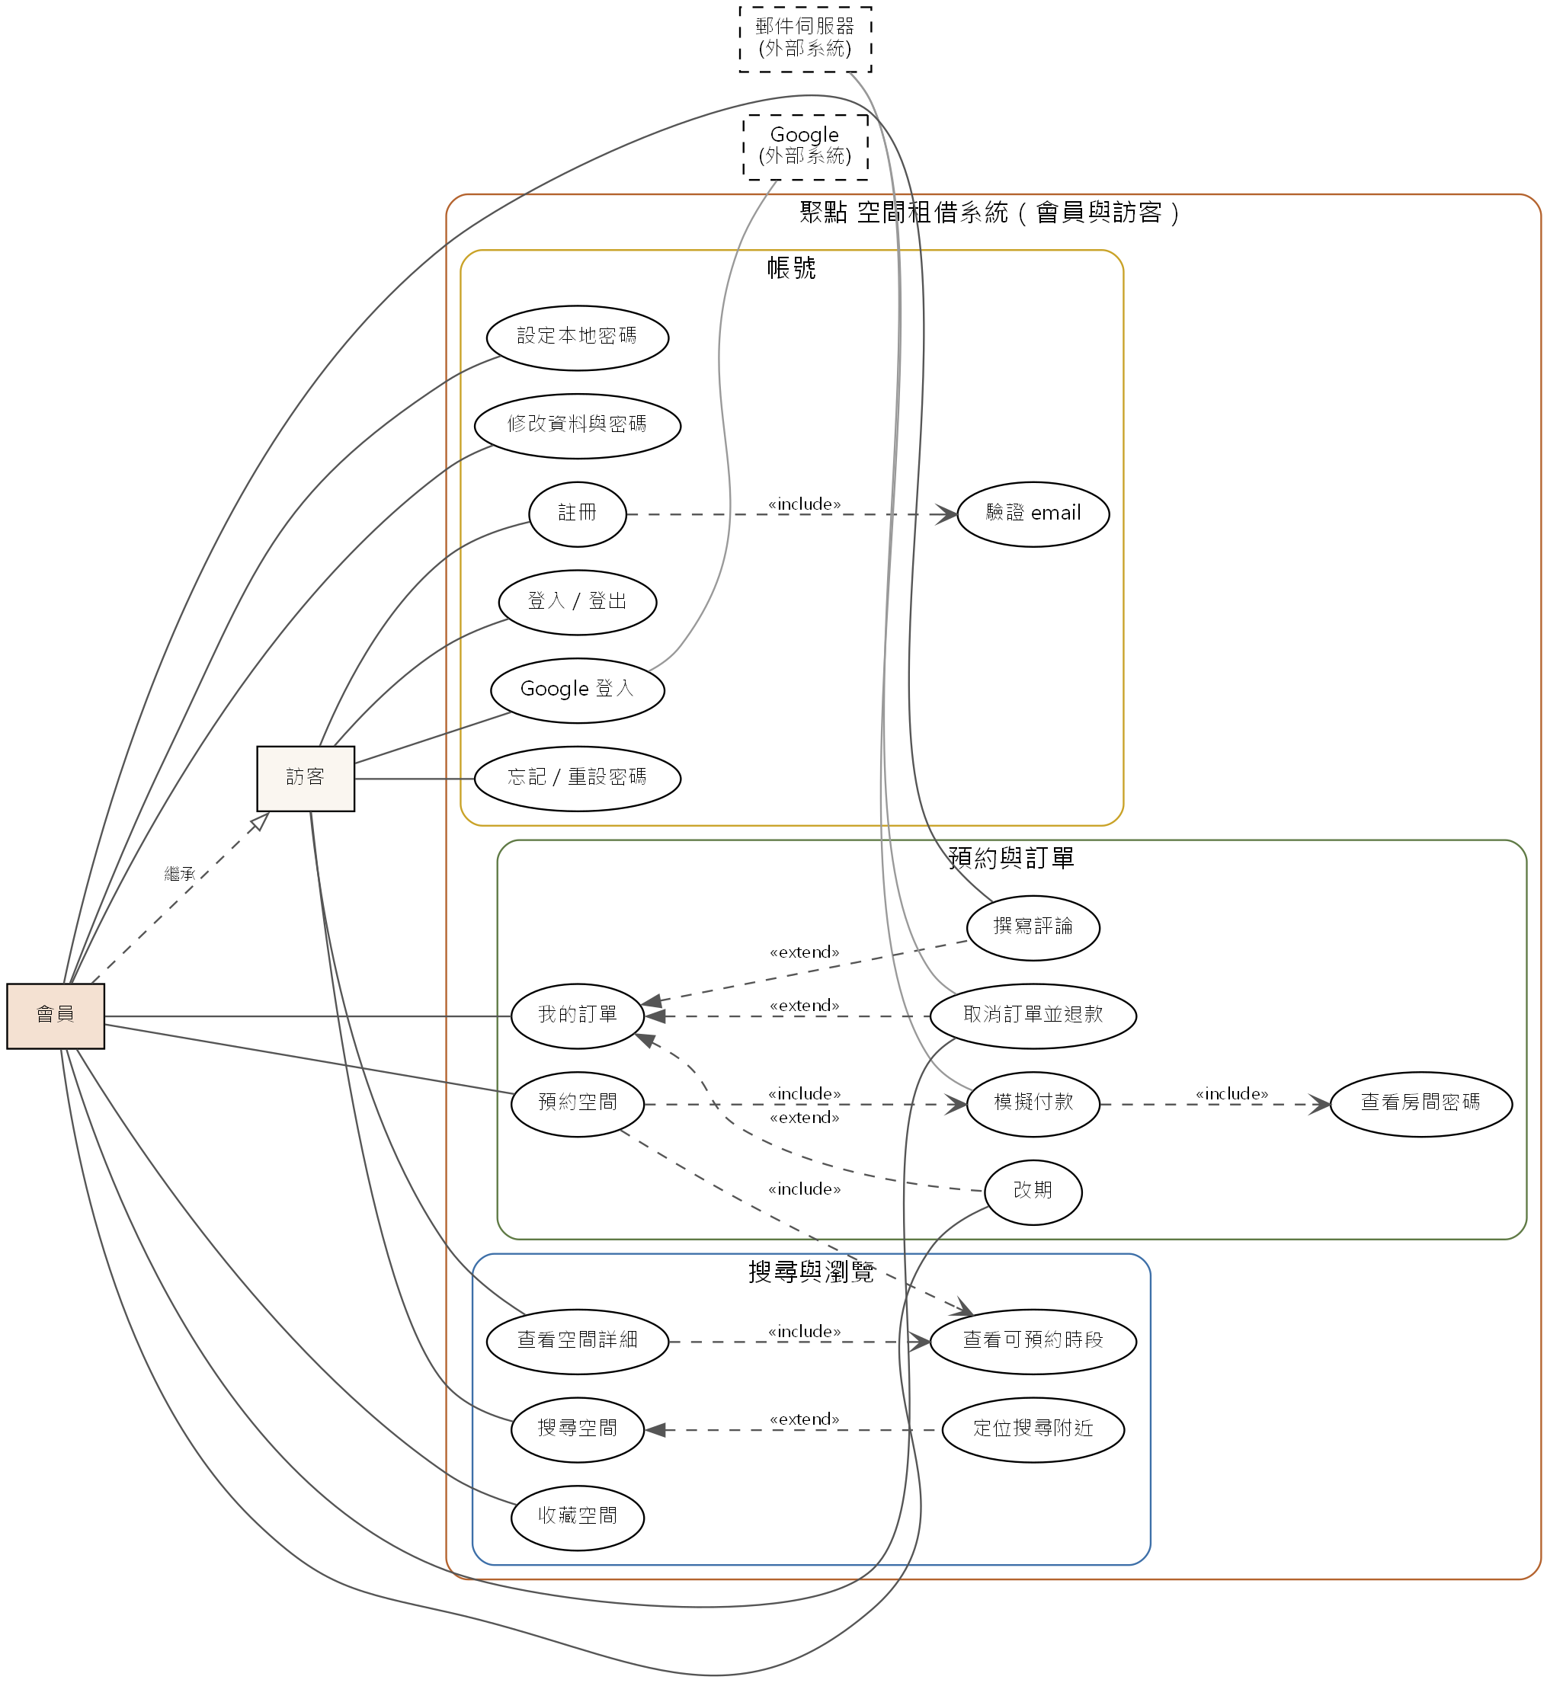
圖 4 使用案例圖：訪客與會員

（二）管理員與排程
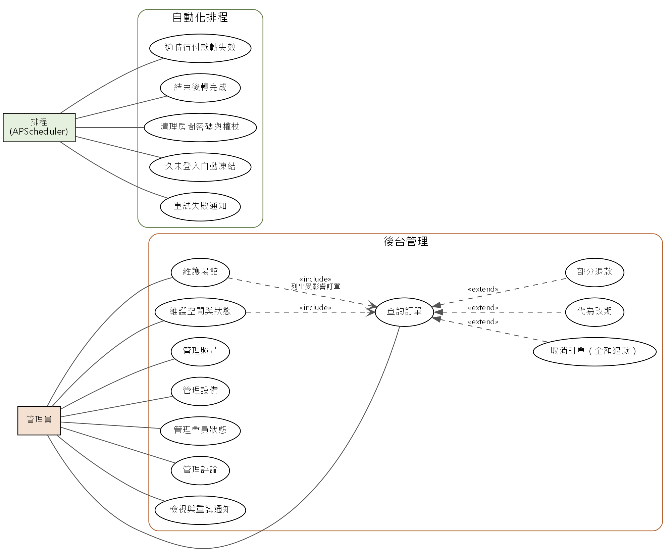
圖 5 使用案例圖：管理員與排程

（三）使用案例清單
編號 | 使用案例 | 主要參與者 | 對應 FR | 相關 BR
UC-01 | 註冊 | 訪客、郵件伺服器 | FR-01 | BR-22、23、24
UC-02 | 驗證 email | 訪客、會員 | FR-02 | BR-23
UC-03 | 登入／登出 | 訪客 | FR-03 | BR-21、22
UC-04 | Google 登入 | 訪客、Google | FR-04 | BR-24
UC-05 | 忘記／重設密碼 | 訪客 | FR-05 | BR-22、23
UC-06 | 設定本地密碼 | 會員 | FR-06 | BR-22、23
UC-07 | 修改資料與密碼 | 會員 | FR-07、08 | BR-22
UC-08 | 搜尋空間 | 訪客 | FR-10、12 | BR-04
UC-09 | 定位搜尋附近 | 訪客 | FR-11 | —
UC-10 | 查看空間詳細 | 訪客 | FR-13 | —
UC-11 | 查看可預約時段 | 訪客 | FR-14 | BR-01、02、03
UC-12 | 收藏空間 | 會員 | FR-15 | —
UC-13 | 預約空間 | 會員 | FR-20、21 | BR-01～08
UC-14 | 模擬付款 | 會員、郵件伺服器 | FR-22、23 | BR-08、09、10、18、26
UC-15 | 查看房間密碼 | 會員 | FR-31 | BR-11
UC-16 | 我的訂單 | 會員 | FR-30、31 | BR-25
UC-17 | 取消訂單並退款 | 會員、郵件伺服器 | FR-32 | BR-12、25、26
UC-18 | 改期 | 會員、郵件伺服器 | FR-33 | BR-14、25、26
UC-19 | 撰寫評論 | 會員 | FR-34 | BR-16
UC-20 | 維護場館 | 管理員 | FR-40 | BR-18
UC-21 | 維護空間與狀態 | 管理員 | FR-41 | BR-18
UC-22 | 管理照片 | 管理員 | FR-42 | —
UC-23 | 管理設備 | 管理員 | FR-43 | —
UC-24 | 查詢訂單 | 管理員 | FR-44 | BR-25
UC-25 | 取消訂單（全額退款） | 管理員、郵件伺服器 | FR-45 | BR-13、19、26
UC-26 | 代為改期 | 管理員 | FR-45 | BR-19
UC-27 | 部分退款 | 管理員 | FR-45 | BR-17
UC-28 | 管理會員狀態 | 管理員 | FR-46 | BR-20、21
UC-29 | 管理評論 | 管理員 | FR-47 | BR-16
UC-30 | 檢視與重試通知 | 管理員 | FR-48 | BR-26
UC-31 | 排程自動處理 | 排程 | FR-50～55 | BR-08、15、21

二、核心使用案例規格
以下七個使用案例涵蓋最關鍵的業務流程與例外情境。流程中的時間判斷一律以後端為準。

（一）UC-01 註冊
項目 | 說明
使用案例 | UC-01 註冊（FR-01，P0）
主要參與者 | 訪客；次要：郵件伺服器
前置條件 | 訪客未登入。
觸發事件 | 訪客在 /register 提交 email、姓名與密碼。
主要流程 | 1. 系統驗證 email 格式與密碼強度（至少 8 碼且含英文與數字，BR-22）。  2. email 不分大小寫唯一，系統建立帳號（ACTIVE，email 尚未驗證）與密碼雜湊。  3. 系統產生 24 小時有效的驗證權杖，寫入通知紀錄並於交易提交後寄出驗證信。  4. 系統自動登入，預約頁顯示「請先驗證 email」提示。
替代流程 | A1 email 屬於只用 Google 登入的帳號：不建立新帳號，改寄「設定密碼」信（FR-06）；畫面只顯示「請查收信件」，不透露帳號是否存在。
例外流程 | E1 密碼不符規則：回傳 PASSWORD_TOO_WEAK，說明規則。  E2 格式錯誤：回傳 VALIDATION_ERROR，details 列出欄位。  E3 請求過於頻繁：同一 IP 每分鐘超過 10 次回傳 RATE_LIMITED（NFR-02）。
後置條件 | 帳號已建立並登入；驗證信已記錄於 notification_logs；密碼僅以 PBKDF2-SHA256 加鹽雜湊儲存。
相關規則 | BR-22、BR-23、BR-24、NFR-01、NFR-02

（二）UC-04 Google 登入
項目 | 說明
使用案例 | UC-04 Google 登入（FR-04，P0 以 mock、P1 真實憑證）
主要參與者 | 訪客；次要：Google
前置條件 | 訪客未登入；Google 回傳已驗證的身分（sub、email、email_verified）。
觸發事件 | 訪客按「使用 Google 登入」。
主要流程 | 1. 系統導向 Google（開發模式導向 mock），使用者登入並同意。  2. Google 回呼，系統驗證 id_token。  3. 情況①：以 Google sub 找到綁定的帳號 → 直接登入並更新 last_login_at。  4. 情況②：沒有綁定且 email 不存在 → 建立帳號並綁定（Google 已驗證的 email 視為已驗證）→ 登入。
替代流程 | A1 情況③ 沒有綁定但 email 已存在：不自動合併；Google 身分暫存於 session 10 分鐘並導向「確認綁定」頁；輸入該帳號密碼正確後才綁定並登入（密碼錯誤計入登入失敗次數與鎖定）。
例外流程 | E1 該帳號已綁定另一個 Google 帳號（沒有密碼的帳號必屬此類）：回傳 ACCOUNT_ALREADY_LINKED，提示改用原本的 Google 帳號登入。  E2 待綁定身分逾 10 分鐘：暫存的 Google 身分失效，須重新以 Google 登入。
後置條件 | 使用者已登入；external_accounts 建立或確認綁定；不以 email 自動合併帳號，避免帳號被接管（BR-24）。
相關規則 | BR-24、BR-22

（三）UC-08 搜尋空間
項目 | 說明
使用案例 | UC-08 搜尋空間（FR-10、FR-12，P0／P1），UC-09 定位搜尋為其延伸
主要參與者 | 訪客或會員
前置條件 | 無（公開功能）。
觸發事件 | 使用者於首頁或 /spaces 設定條件並搜尋。
主要流程 | 1. 使用者輸入條件：縣市、行政區、人數、價格區間、空間類型、設備（須全部具備）、日期與起訖時間。  2. 系統只查詢 AVAILABLE 空間與 OPEN 場館；人數條件為容量 ≥ 人數；指定時段時，只列出該時段可預約的空間。  3. 系統分頁回傳（每頁 12 筆），並可依價格、容量排序。
替代流程 | A1 定位搜尋（UC-09）：使用者授權定位後，系統顯示 5 公里內空間並依距離排序、顯示距離；拒絕或失敗時提示並保留手動搜尋。
例外流程 | E1 無符合結果：顯示空狀態並建議放寬條件。  E2 參數格式錯誤：回傳 VALIDATION_ERROR。
後置條件 | 無資料變更。
相關規則 | BR-01、BR-02、BR-04；NFR-04（95 百分位 < 500 ms）

（四）UC-13＋UC-14 建立預約並付款
項目 | 說明
使用案例 | UC-13 預約空間、UC-14 模擬付款（FR-20～23，P0）
主要參與者 | 會員；次要：郵件伺服器
前置條件 | 會員已登入、帳號 ACTIVE 且 email 已驗證（BR-05）；空間 AVAILABLE、場館 OPEN。
觸發事件 | 會員在空間詳細頁選好日期與連續時段，進入 /book/:spaceId。
主要流程 | 1. 會員填使用人數與備註，系統呼叫試算 API 顯示時數、時租、總金額、付款期限與取消規則（金額由後端計算）。  2. 會員送出預約；系統在單一交易中鎖定使用者、處理其逾時訂單、檢查待付款不超過 3 筆（BR-06）與 BR-01、02、04、05，計算金額快照並寫入訂單（待付款，付款期限 15 分鐘）。  3. 資料庫排除約束確認時段未重疊，訂單建立成功，畫面導向付款頁並顯示 15 分鐘倒數。  4. 會員選信用卡或 LINE Pay 付款；前端產生冪等鍵。  5. 付款成功：訂單轉已確認、產生 6 位數房間密碼（開始前 10 分鐘至結束有效）、寫入確認信通知；交易提交後寄出確認信。  6. 畫面導向訂單詳細頁，顯示房間密碼狀態。
替代流程 | A1 付款失敗：使用測試卡號 4000 0000 0000 0002 一律失敗，回傳 200 與 FAILED／CARD_DECLINED，訂單維持待付款，期限內可重付（BR-09）。  A2 重複點擊：同一冪等鍵回傳原結果，不重複扣款。
例外流程 | E1 時段已被預約：排除約束拒絕，回傳 SLOT_TAKEN 並刷新時段。  E2 待付款已達 3 筆：PENDING_LIMIT。  E3 規則不符：INVALID_TIME_SLOT、OUTSIDE_OPENING_HOURS、OUT_OF_RANGE、OVER_CAPACITY、SPACE_UNAVAILABLE、EMAIL_NOT_VERIFIED、ACCOUNT_RESTRICTED。  E4 付款時已逾期：訂單轉已失效並回傳 BOOKING_EXPIRED。  E5 空間或場館已停用：待付款訂單不能付款（BR-18）。  E6 冪等鍵屬於其他訂單：IDEMPOTENCY_KEY_REUSED。
後置條件 | 成功：訂單 CONFIRMED，booking_status_logs 與 payments 各新增紀錄，房間密碼已產生，通知紀錄為 SENT 或 FAILED（失敗可重試，不影響訂單）。
相關規則 | BR-01～10、BR-18、BR-25、BR-26；NFR-03（20 個併發預約同一時段只成立 1 筆）

（五）UC-17 取消訂單並退款
項目 | 說明
使用案例 | UC-17 取消訂單並退款（FR-32，P0）；管理員取消為 UC-25（FR-45）
主要參與者 | 會員（管理員為 UC-25）；次要：郵件伺服器
前置條件 | 訂單屬於本人，狀態為待付款或已確認，且時段尚未結束。
觸發事件 | 會員在訂單詳細頁按「取消」。
主要流程 | 1. 系統顯示預計退款金額與比例：開始前 ≥24 小時 100%；3～24 小時 50%；不到 3 小時 0%（BR-12）。  2. 會員確認取消。  3. 系統鎖定訂單，以淨實收計算退款（四捨五入到元）；金額大於 0 時新增退款紀錄（沿用原付款方式）。  4. 系統記錄取消者、時間，訂單轉已取消，立即撤銷房間密碼，寫入取消通知；交易提交後寄信。
替代流程 | A1 待付款訂單取消：不涉及退款。  A2 管理員取消（UC-25）：因場地因素一律全額退款，須填寫原因（BR-13）。  A3 重複送出：訂單已取消則回傳原結果，不重複退款。
例外流程 | E1 訂單已完成、已失效或時段已結束：INVALID_STATE。  E2 不屬於本人：NOT_FOUND。
後置條件 | 訂單 CANCELLED；退款紀錄與狀態紀錄已寫入；房間密碼已撤銷；時段釋出可再被預約。
相關規則 | BR-12、BR-13、BR-25、BR-26

（六）UC-18 改期
項目 | 說明
使用案例 | UC-18 改期（FR-33，P0）；管理員代為改期為 UC-26
主要參與者 | 會員；次要：郵件伺服器
前置條件 | 訂單已確認；原訂單開始時間距今 24 小時以上；尚未改期過（最多 1 次）；帳號 ACTIVE 且 email 已驗證。
觸發事件 | 會員在訂單詳細頁選擇新時段。
主要流程 | 1. 會員選新時段；系統驗證新時段符合 BR-01、02、04，並以原訂單時租快照試算新金額與價差。  2. 畫面顯示「需補付 NT$x」或「將退 NT$x」。  3. 會員確認（需補付時選付款方式並帶冪等鍵）。  4. 系統鎖定訂單，更新時段與金額，次數加 1；價差大於 0 在同一交易以模擬付款補付，小於 0 退差額；同步房間密碼有效時間，狀態紀錄記為「原時段 → 新時段」；寄送通知。
替代流程 | A1 管理員代為改期（UC-26）：須填原因，時數必須與原訂單相同（金額不變、無補付或退款），不受 24 小時與 1 次限制，不計入改期次數（BR-19）。  A2 重送請求：訂單已是該新時段則直接回傳成功。
例外流程 | E1 不符改期條件：RESCHEDULE_NOT_ALLOWED。  E2 新時段被他人預約：排除約束拒絕，整個交易回滾，原訂單不變，回傳 SLOT_TAKEN。  E3 補付時卡片遭拒：整個交易回滾，原訂單不變，回傳 RESCHEDULE_NOT_ALLOWED（details 註明 CARD_DECLINED）。
後置條件 | 成功：時段與金額更新、房間密碼有效時間同步、狀態紀錄新增 RESCHEDULE；失敗：一切保持原狀。
相關規則 | BR-14、BR-19、BR-25、BR-26

（七）UC-21＋UC-25 管理員停用空間並處理受影響訂單
項目 | 說明
使用案例 | UC-20／UC-21 維護場館與空間狀態、UC-25 取消訂單（FR-40、41、45，P0）
主要參與者 | 管理員；次要：郵件伺服器
前置條件 | 管理員已登入；目標場館或空間存在。
觸發事件 | 管理員將場館停用，或將空間改為維修中或停用。
主要流程 | 1. 系統更新狀態：該空間不再出現在搜尋、不能新預約，待付款訂單也不能付款（BR-18）。  2. 系統列出該場館或空間所有未來的待付款與已確認訂單，顯示在畫面上。  3. 管理員逐筆取消受影響訂單，須填寫原因；已付款者全額退款，房間密碼撤銷，並寄送取消通知（BR-13）。
替代流程 | A1 改為代為改期：管理員可將訂單改到同一空間的相同時數時段（UC-26）。  A2 部分退款：管理員可對成功付款申請部分退款，總額不超過淨實收（UC-27，P1）。
例外流程 | E1 未填原因：VALIDATION_ERROR。  E2 退款超過實收：REFUND_EXCEEDS_PAID。  E3 非管理員：FORBIDDEN。
後置條件 | 空間或場館狀態已更新；受影響訂單由管理員逐筆處理，所有取消與退款都記錄操作者、原因與時間；管理員不能直接修改金額或狀態（BR-19）。
相關規則 | BR-13、BR-17、BR-18、BR-19、BR-25、BR-26

三、流程分析
下圖為會員從搜尋到完成與評論的核心流程，以及付款與訂單後續的分支。
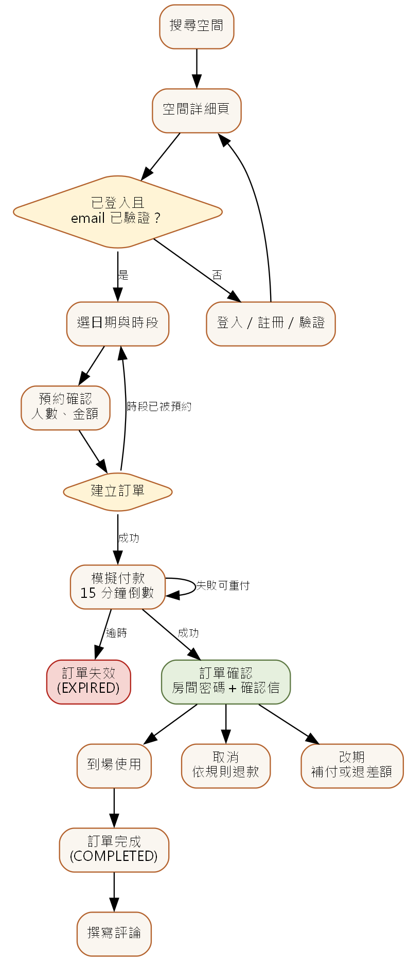
圖 6 會員核心流程
可預約時段計算（D11）：先確認空間 AVAILABLE 且場館 OPEN、日期在今天至 60 天內，再依營業時間產生每小時時段，並依「已過去、已被預約（待付款且未逾時、已確認，以半開區間判斷）、可預約」標記，只回傳時間與狀態，不含預約者資訊。此計算只用於顯示，真正防止重疊的是建立訂單時的資料庫排除約束。
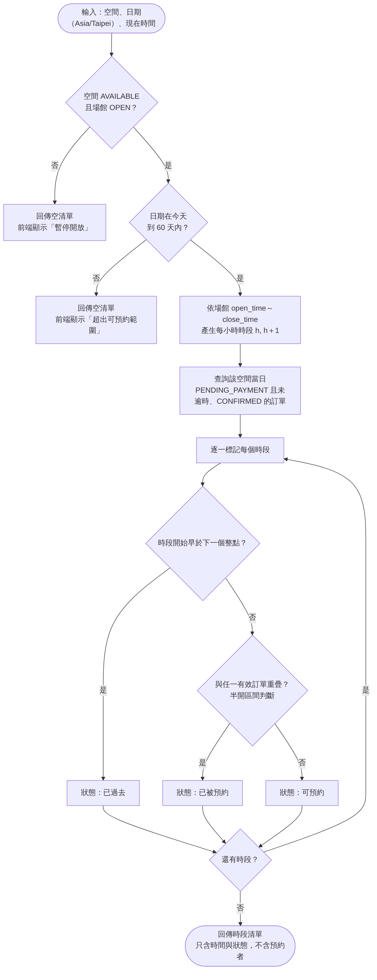
圖 7 活動圖：可預約時段計算

四、資料模型
系統共 16 張資料表、136 個欄位，平均每張 8.5 個欄位（課程要求至少 6 張、平均 6 個屬性）。實體分為四群：帳號（User、UserPassword、ExternalAccount、AccountToken）、場地（Branch、Space、SpacePhoto、Equipment、SpaceEquipment）、交易（Booking、BookingStatusLog、Payment、AccessCode）、互動與通知（Review、UserFavorite、NotificationLog）。Booking 是交易核心，同時連結使用者與空間。
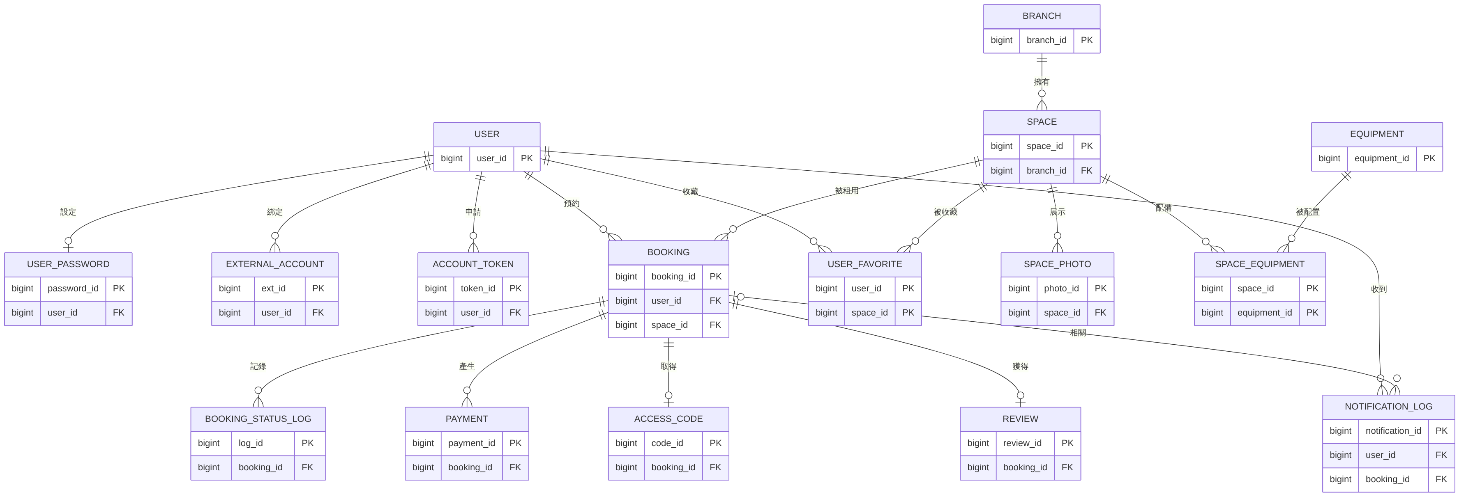
圖 8 邏輯資料模型（實體與關係）

（一）資料表總覽
# | 資料表 | 中文 | 用途 | 欄位數
1 | users | 使用者 | 基本資料、角色、帳號狀態、email 驗證 | 11
2 | user_passwords | 登入密碼 | 密碼雜湊、鹽值、登入失敗鎖定 | 8
3 | external_accounts | 外部帳號 | Google 身分綁定 | 6
4 | account_tokens | 帳號權杖 | email 驗證、重設密碼、設定密碼的單次權杖 | 7
5 | branches | 場館 | 地址、經緯度、電話、營業時間 | 12
6 | spaces | 空間 | 類型、容量、面積、時租、規定、進入方式 | 13
7 | space_photos | 空間照片 | 照片與排序 | 6
8 | equipment | 設備 | 設備種類 | 5
9 | space_equipment | 空間設備 | 空間與設備的多對多、數量與規格 | 4
10 | bookings | 訂單 | 預約時段、金額快照、狀態、付款期限 | 18
11 | booking_status_logs | 訂單狀態紀錄 | 每次狀態變動的時間、操作者、原因 | 8
12 | payments | 付款與退款 | 模擬付款、退款、冪等鍵 | 10
13 | access_codes | 房間密碼 | 訂單專屬密碼、有效期間、撤銷 | 7
14 | reviews | 評論 | 評分、留言、隱藏狀態 | 7
15 | user_favorites | 收藏 | 使用者收藏的空間 | 3
16 | notification_logs | 通知紀錄 | 寄信結果與重試 | 11

（二）共用約定與核心約束
- 主鍵 <單數>_id（BIGSERIAL）；時間點一律 TIMESTAMPTZ（UTC）；營業時間 TIME（Asia/Taipei）；金額為新台幣元（INT）；列舉以 VARCHAR + CHECK 實作。
- 場館、空間、訂單、使用者不實體刪除，以狀態欄位處理；可實體刪除的只有照片、收藏、空間設備，以及過期的房間密碼與帳號權杖。
- 核心約束 `ex_bookings_no_overlap`：EXCLUDE USING gist (space_id WITH =, tstzrange(start_at, end_at, '[)') WITH &&) WHERE (status IN ('PENDING_PAYMENT','CONFIRMED'))。同一空間的待付款與已確認訂單時段不可重疊，取消、逾時、完成者不佔用；相鄰時段（10–12 與 12–13）不算重疊。需 btree_gist 擴充。
- 其他約束：email 不分大小寫唯一、ck_bookings_amount（金額 = 時租快照 × 時數）、整點檢查、退款冪等鍵唯一、外部帳號 (provider, provider_user_id) 唯一。

（三）資料字典
未標「可空」的欄位皆為 NOT NULL。
（1）users（使用者）
欄位 | 型別 | 約束 | 說明
user_id | BIGSERIAL | PK
email | VARCHAR(254) | UNIQUE（不分大小寫） | 登入帳號與通知信箱
name | VARCHAR(50) |  | 姓名
phone | VARCHAR(20) | 可空 | 手機
role | VARCHAR(10) | USER／ADMIN，預設 USER | 角色
status | VARCHAR(12) | ACTIVE／FROZEN／BLACKLISTED，預設 ACTIVE | 帳號狀態
status_reason | VARCHAR(200) | 可空；status 非 ACTIVE 時必填 | 凍結或黑名單原因
email_verified_at | TIMESTAMPTZ | 可空 | email 驗證時間；NULL 代表未驗證
last_login_at | TIMESTAMPTZ | 可空 | 最後登入，用於久未登入凍結
created_at／updated_at | TIMESTAMPTZ

（2）user_passwords（登入密碼）
欄位 | 型別 | 約束 | 說明
password_id | BIGSERIAL | PK
user_id | BIGINT | FK → users，UNIQUE | 一人最多一組；只用 Google 登入者沒有此資料
password_hash | CHAR(64) |  | PBKDF2-SHA256（600,000 次）結果，hex
password_salt | CHAR(32) |  | 16 bytes 隨機鹽值，hex；每次改密碼重新產生
failed_attempts | INT | ≥ 0，預設 0 | 連續失敗次數，成功後歸零
locked_until | TIMESTAMPTZ | 可空 | 連續失敗 5 次鎖定 15 分鐘
created_at／updated_at | TIMESTAMPTZ

（3）external_accounts（外部帳號）
欄位 | 型別 | 約束 | 說明
ext_id | BIGSERIAL | PK
user_id | BIGINT | FK → users
provider | VARCHAR(10) | GOOGLE
provider_user_id | VARCHAR(255) |  | Google 的 sub
provider_email | VARCHAR(254) | 可空 | 綁定當下的 Google email，僅供顯示
linked_at | TIMESTAMPTZ

（4）account_tokens（帳號權杖）
欄位 | 型別 | 約束 | 說明
token_id | BIGSERIAL | PK
user_id | BIGINT | FK → users
purpose | VARCHAR(20) | VERIFY_EMAIL／RESET_PASSWORD／SET_PASSWORD | 用途
token_hash | CHAR(64) | UNIQUE | SHA-256(token)；明文只出現在信件連結
expires_at | TIMESTAMPTZ | > created_at | 驗證信 24 小時；重設與設定密碼 30 分鐘
used_at | TIMESTAMPTZ | 可空 | 使用後即失效
created_at | TIMESTAMPTZ

（5）branches（場館）
欄位 | 型別 | 約束 | 說明
branch_id | BIGSERIAL | PK
name | VARCHAR(50)
city／district | VARCHAR(20) | 索引 (city, district) | 地區搜尋
address | VARCHAR(200) |  | 前端組成 Google Maps 連結
phone | VARCHAR(20) |  | 支援電話（確認信、訂單頁顯示）
latitude／longitude | NUMERIC(9,6) | 範圍檢查 | 定位搜尋
open_time／close_time | TIME | 整點；close_time > open_time | 每日營業時間（Asia/Taipei），不跨日
status | VARCHAR(10) | OPEN／DISABLED，預設 OPEN
created_at | TIMESTAMPTZ

（6）spaces（空間）
欄位 | 型別 | 約束 | 說明
space_id | BIGSERIAL | PK
branch_id | BIGINT | FK → branches
name | VARCHAR(50) | UNIQUE (branch_id, name) | 例：201 會議室
space_type | VARCHAR(10) | MEETING／CLASSROOM／PARTY／STUDIO／MULTI | 會議、教室、聚會、攝影、多功能
capacity | INT | > 0 | 容納人數
area | NUMERIC(5,1) | 可空，> 0 | 坪數
hourly_price | INT | > 0 | 目前時租；下訂時快照到訂單
description | TEXT | 可空 | 空間介紹
rules | TEXT | 可空 | 使用規定
entry_guide | TEXT | 可空 | 進入方式、設備操作與離場指引
status | VARCHAR(12) | AVAILABLE／MAINTENANCE／DISABLED，預設 AVAILABLE | 只有 AVAILABLE 可被新預約與搜尋到
created_at／updated_at | TIMESTAMPTZ

（7）space_photos（空間照片）
欄位 | 型別 | 約束 | 說明
photo_id | BIGSERIAL | PK
space_id | BIGINT | FK → spaces
image_url | VARCHAR(255) |  | 例：/uploads/spaces/12/a1b2.webp
caption | VARCHAR(100) | 可空
sort_order | INT | ≥ 0，預設 0 | 0 為封面
uploaded_at | TIMESTAMPTZ

（8）equipment（設備）
欄位 | 型別 | 約束 | 說明
equipment_id | BIGSERIAL | PK
name | VARCHAR(50) | UNIQUE | 例：投影機、白板、飲水機
category | VARCHAR(10) | AV／FURNITURE／KITCHEN／NETWORK／OTHER | 篩選分組
is_active | BOOLEAN | 預設 TRUE | 停用後不出現在篩選與設定選單
created_at | TIMESTAMPTZ

（9）space_equipment（空間設備）
欄位 | 型別 | 約束 | 說明
space_id | BIGINT | PK、FK → spaces
equipment_id | BIGINT | PK、FK → equipment
quantity | INT | > 0，預設 1
note | VARCHAR(100) | 可空 | 規格，例：75 吋、HDMI

（10）bookings（訂單）
欄位 | 型別 | 約束 | 說明
booking_id | BIGSERIAL | PK
booking_no | VARCHAR(20) | UNIQUE | 對外訂單編號，例：B20261108-0001
user_id | BIGINT | FK → users | 預約人
space_id | BIGINT | FK → spaces
start_at／end_at | TIMESTAMPTZ | 整點；end_at > start_at | 半開區間 [start_at, end_at)，相鄰不算衝突
attendees | INT | > 0 | 不可超過空間容量（service 檢查）
note | VARCHAR(500) | 可空 | 使用目的與備註
hourly_price_snapshot | INT | > 0 | 下訂當下時租
total_amount | INT | = 快照 × 時數 | 訂單金額；改期時重算
status | VARCHAR(16) | PENDING_PAYMENT／CONFIRMED／CANCELLED／EXPIRED／COMPLETED | 見 PRD 狀態圖
expires_at | TIMESTAMPTZ |  | 付款期限 = 建立時間 + 15 分鐘
reschedule_count | INT | 0 或 1 | 改期最多 1 次
cancelled_by | BIGINT | 可空，FK → users | 取消者
cancel_reason | VARCHAR(200) | 可空 | 管理員取消必填
cancelled_at | TIMESTAMPTZ | 可空；status = CANCELLED 時必填，反之必為空
created_at／updated_at | TIMESTAMPTZ

（11）booking_status_logs（訂單狀態紀錄）
欄位 | 型別 | 約束 | 說明
log_id | BIGSERIAL | PK
booking_id | BIGINT | FK → bookings
from_status | VARCHAR(16) | 可空 | 建立訂單時為 NULL
to_status | VARCHAR(16)
action | VARCHAR(12) | CREATE／PAY／CANCEL／EXPIRE／COMPLETE／RESCHEDULE／REFUND | 改期與部分退款狀態不變，仍要記錄
changed_by | BIGINT | 可空，FK → users | NULL 代表系統排程
reason | VARCHAR(200) | 可空
created_at | TIMESTAMPTZ

（12）payments（付款與退款）
欄位 | 型別 | 約束 | 說明
payment_id | BIGSERIAL | PK
booking_id | BIGINT | FK → bookings
type | VARCHAR(8) | PAYMENT／REFUND | 退款另開一筆，不修改原付款
amount | INT | > 0
method | VARCHAR(12) | CREDIT_CARD／LINE_PAY | 皆為模擬；退款沿用原付款方式
status | VARCHAR(8) | SUCCESS／FAILED | 失敗原因固定為「卡片遭拒」（只有測試卡號會失敗），不另存欄位
idempotency_key | VARCHAR(64) | UNIQUE | 付款與管理員部分退款：前端每次操作產生 UUID，以標頭傳入；取消與改期產生的退款：由後端產生（refund-cancel-{booking_id}、refund-resched-{booking_id}），確保同一訂單只退一次
transaction_no | VARCHAR(40) | 可空；SUCCESS 時必填 | 模擬交易序號
created_by | BIGINT | 可空，FK → users | 退款操作者
created_at | TIMESTAMPTZ

（13）access_codes（房間密碼）
欄位 | 型別 | 約束 | 說明
code_id | BIGSERIAL | PK
booking_id | BIGINT | FK → bookings，UNIQUE | 一張訂單一組
code | CHAR(6) | 6 位數字 | 模擬門禁，以 secrets 產生
valid_from | TIMESTAMPTZ |  | start_at − 10 分鐘
valid_until | TIMESTAMPTZ | > valid_from | end_at
revoked_at | TIMESTAMPTZ | 可空 | 取消時立即寫入
created_at | TIMESTAMPTZ

（14）reviews（評論）
欄位 | 型別 | 約束 | 說明
review_id | BIGSERIAL | PK
booking_id | BIGINT | FK → bookings，UNIQUE | 一單一則；評論者與空間由訂單取得
rating | SMALLINT | 1–5
comment | VARCHAR(500) | 可空
is_hidden | BOOLEAN | 預設 FALSE | 管理員隱藏
created_at／updated_at | TIMESTAMPTZ

（15）user_favorites（收藏）
欄位 | 型別 | 約束 | 說明
user_id | BIGINT | PK、FK → users
space_id | BIGINT | PK、FK → spaces
created_at | TIMESTAMPTZ |  | 收藏時間，用於排序

（16）notification_logs（通知紀錄）
欄位 | 型別 | 約束 | 說明
notification_id | BIGSERIAL | PK
user_id | BIGINT | FK → users
booking_id | BIGINT | 可空，FK → bookings
type | VARCHAR(20) | VERIFY_EMAIL／RESET_PASSWORD／SET_PASSWORD／BOOKING_CONFIRMED／BOOKING_CANCELLED／BOOKING_RESCHEDULED
recipient | VARCHAR(254)
subject | VARCHAR(200)
status | VARCHAR(8) | PENDING／SENT／FAILED，預設 PENDING
attempts | INT | ≥ 0 | 寄送次數
error_message | VARCHAR(500) | 可空
sent_at | TIMESTAMPTZ | 可空
created_at | TIMESTAMPTZ

（四）需由 Service 層保證的規則
- 預約時段在營業時間內、同一天、在可預約範圍內（下一個整點到 60 天內）。
- attendees ≤ 空間容量；空間 AVAILABLE、場館 OPEN；使用者 ACTIVE 且 email 已驗證。
- 每人同時最多 3 筆待付款訂單。
- 退款總額不超過成功付款總額。
- 評論限本人、已完成、自 end_at 起 30 天內。
- 每次訂單狀態變動都寫入 booking_status_logs（由 Booking.transition() 統一處理）。

五、類別圖
下列類別圖為資料層的領域模型（完整的 Service 與方法見物件設計文件）。

（一）帳號與互動
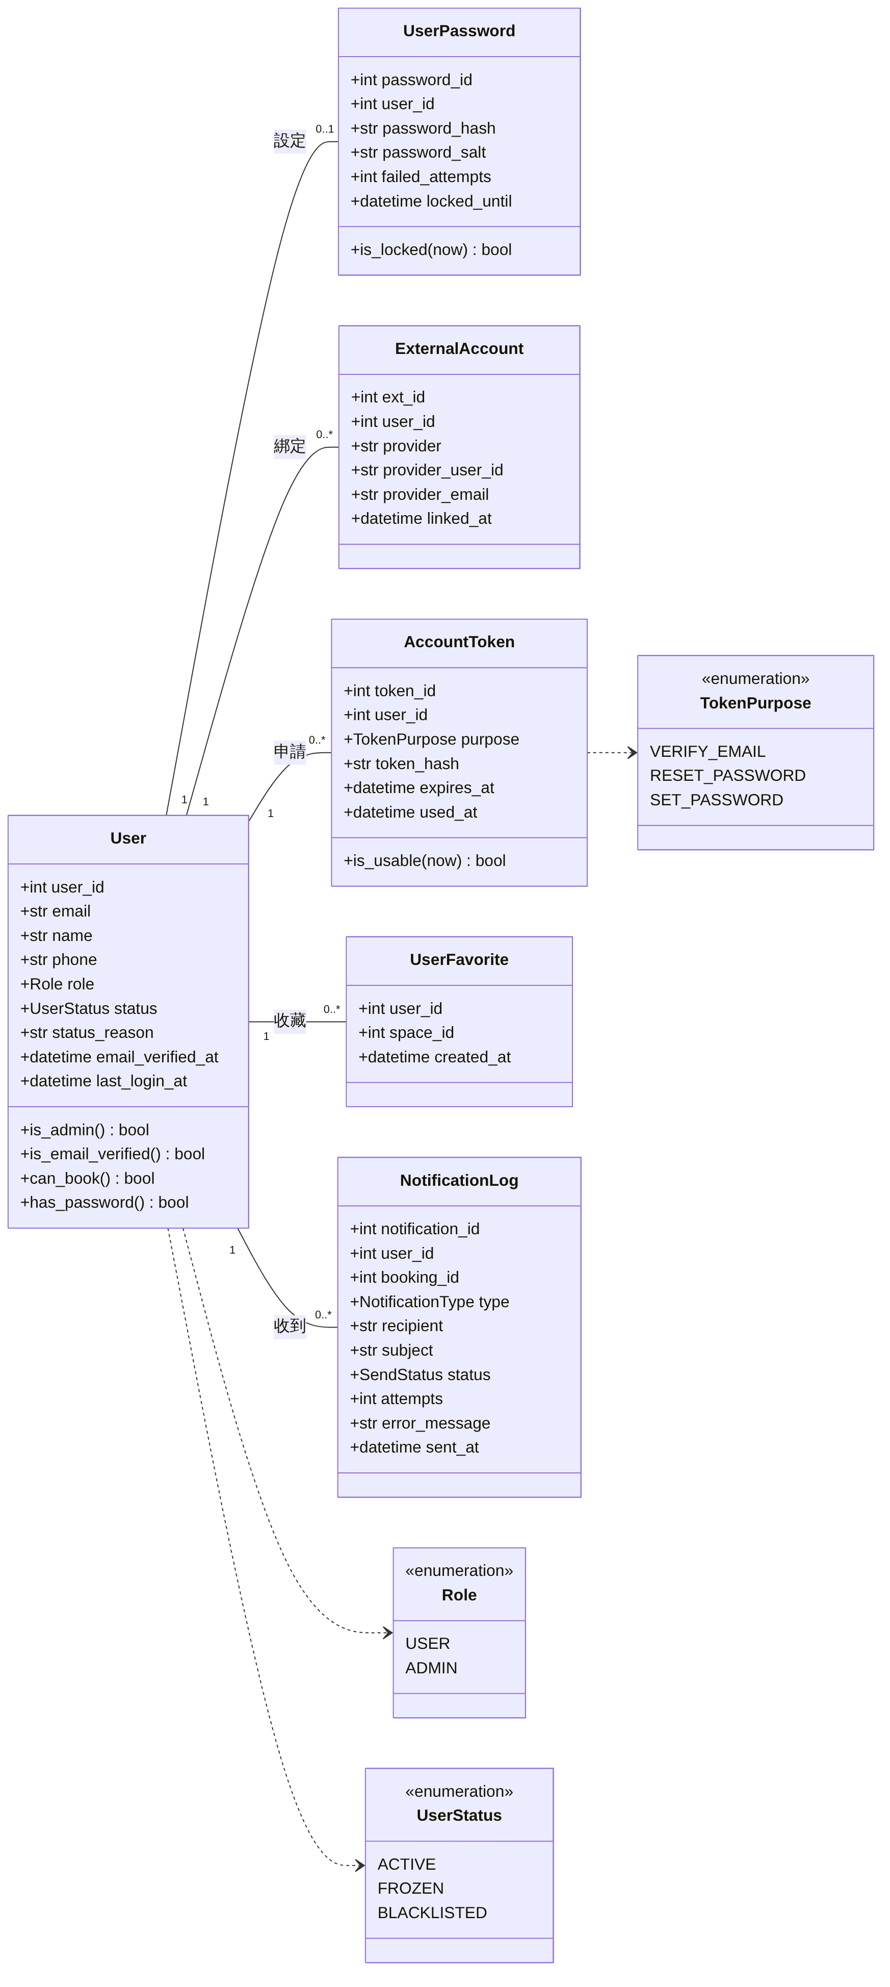
圖 9 類別圖：帳號與互動

（二）場地
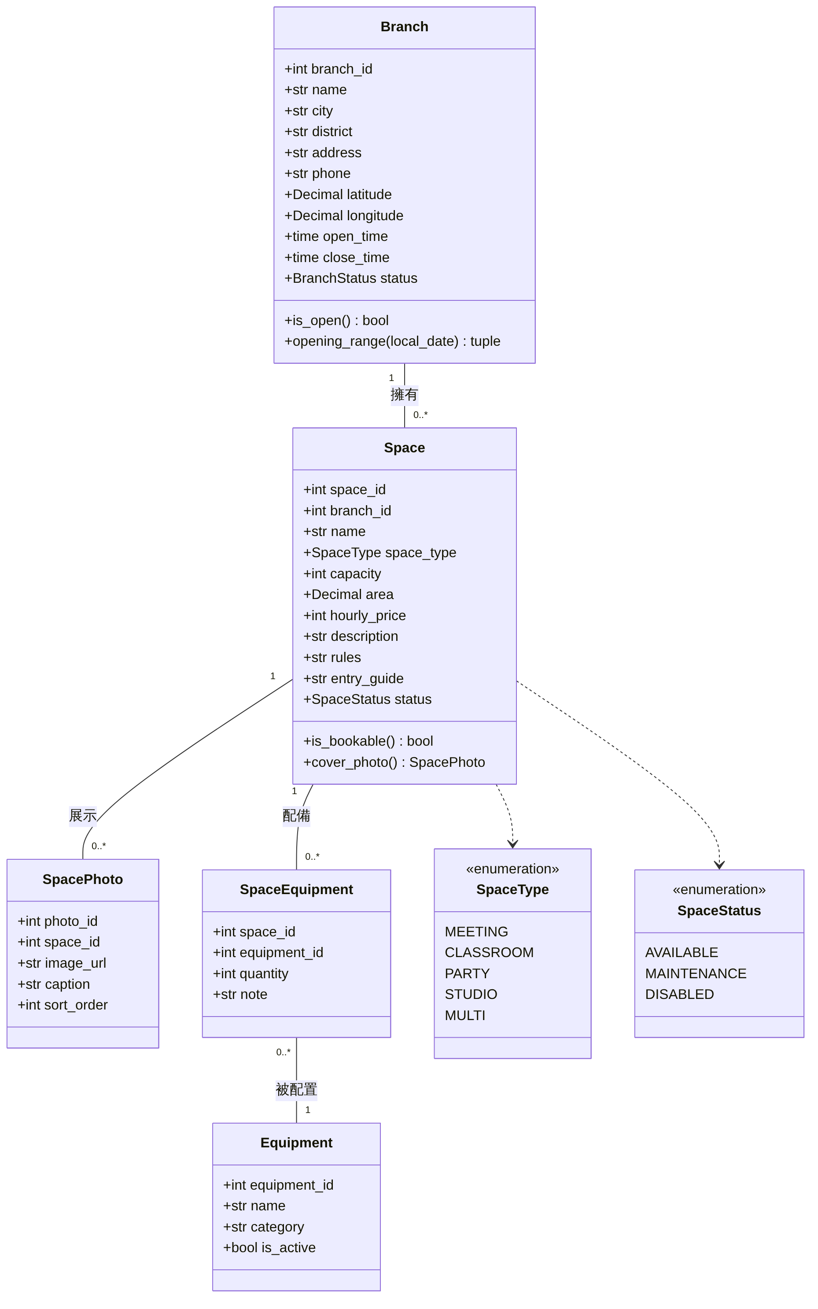
圖 10 類別圖：場地

（三）交易
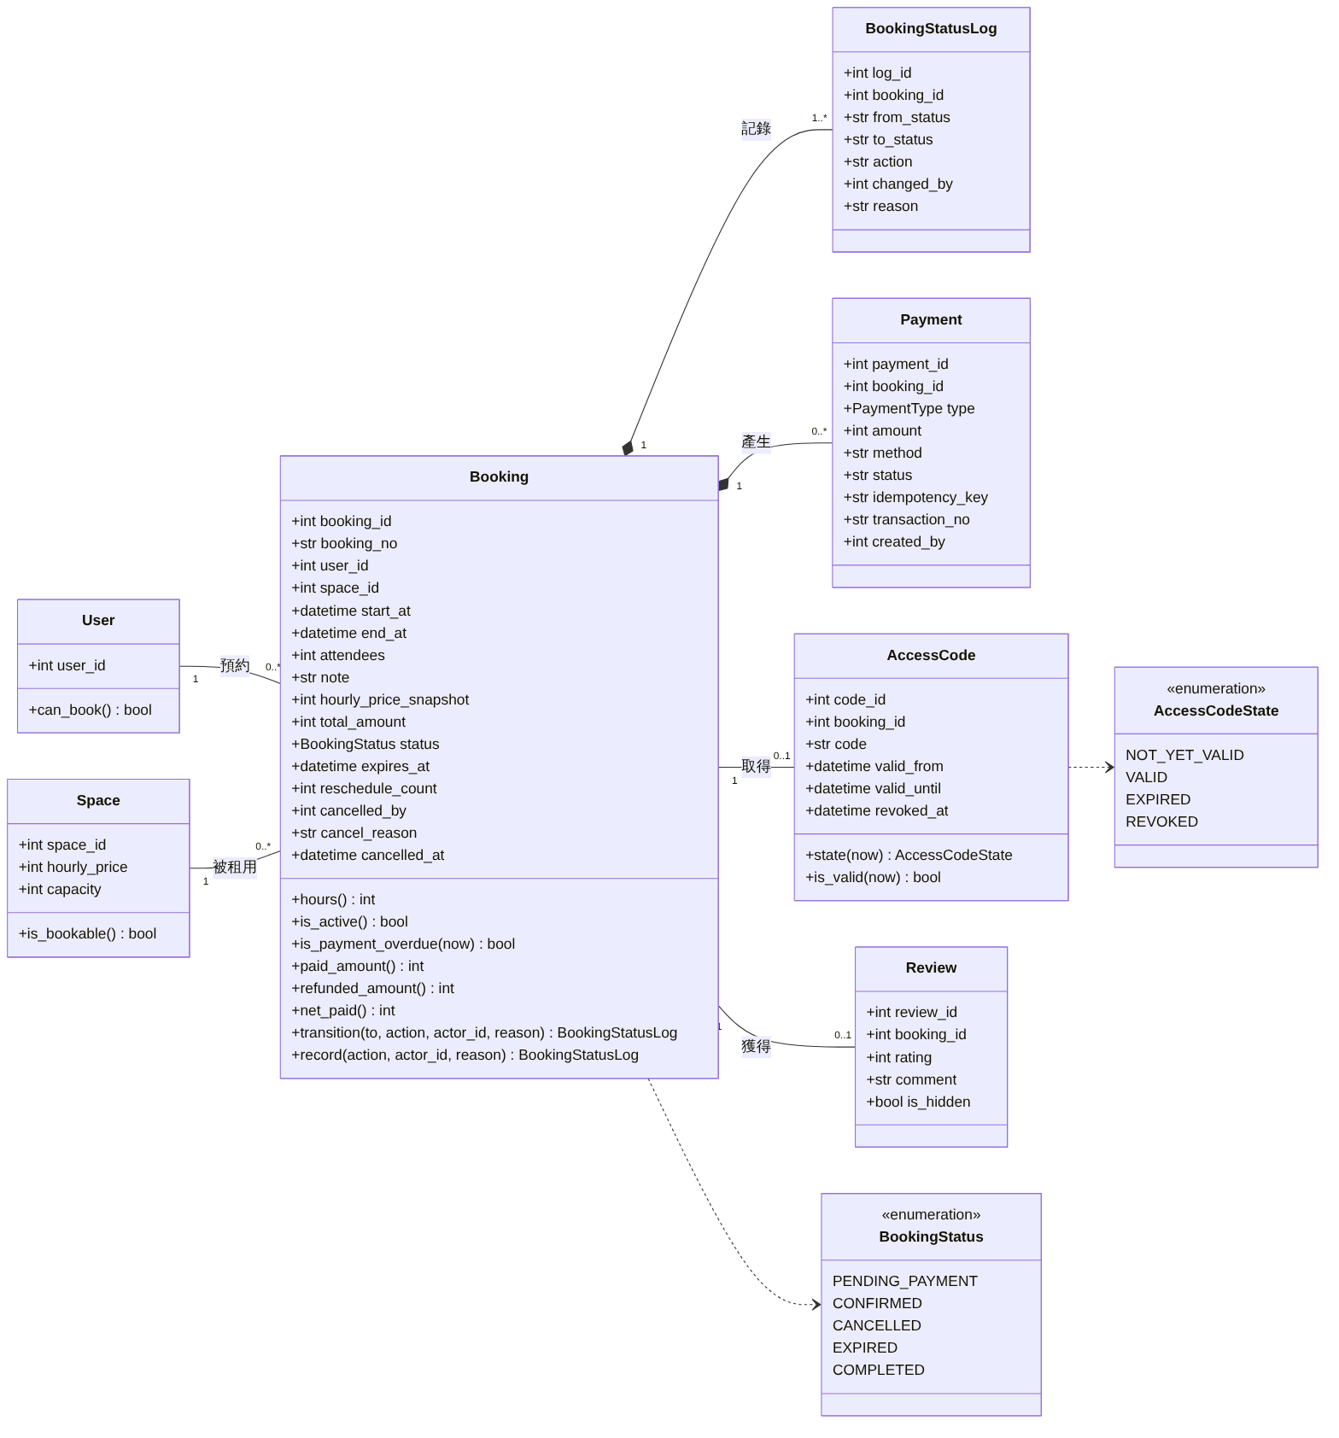
圖 11 類別圖：交易

六、循序圖

（一）建立訂單
描述會員送出預約後，後端在單一交易中鎖定使用者、處理逾時、檢查規則、計算金額並寫入；時段衝突時由資料庫排除約束拒絕並回傳 SLOT_TAKEN。
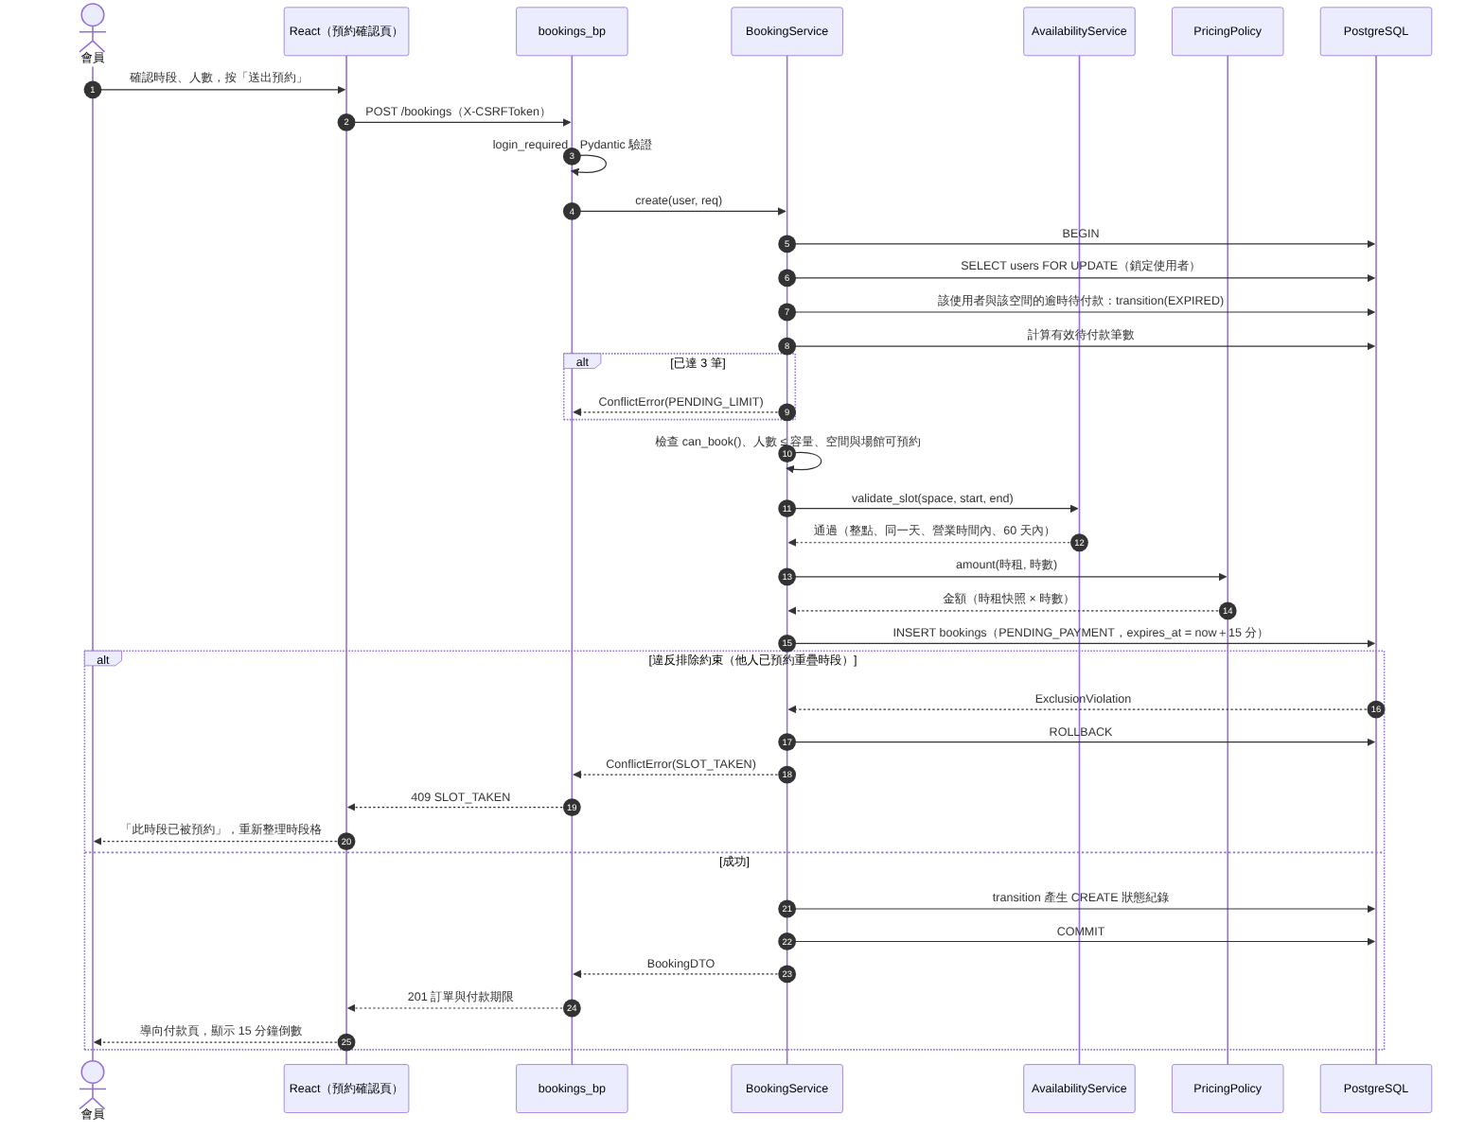
圖 12 循序圖：建立訂單

（二）付款
描述付款的冪等處理、逾時判斷、模擬金流與成功後發房間密碼與寄確認信；付款與逾時排程競爭同一筆訂單時，先取得鎖的一方生效。
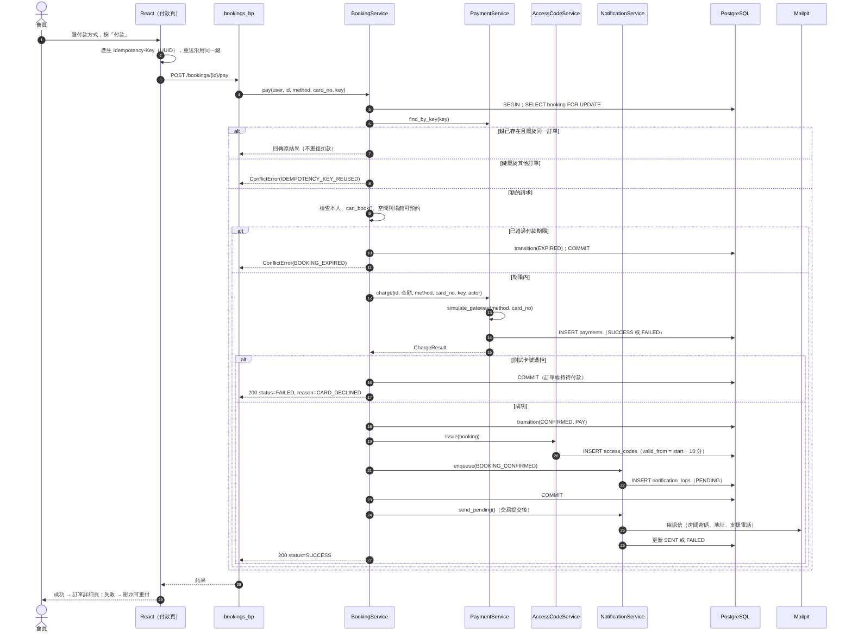
圖 13 循序圖：付款

肆、需求追溯

原始 User Story（US-01～US-68）對照
組內原稿共 66 則（缺 US-22、US-32 兩個編號）。對照結果：納入 52 則、部分納入 5 則、列為後續擴充 8 則、待確認 1 則。「部分」表示 PRD 只實作其中一部分；「後續擴充」為 PRD 範圍章節明列不在本課程實作的項目。
US | 角色 | 原稿內容（精簡） | 原優先 | 狀態 | FR | Story | 說明
US-01 | 訪客 | 瀏覽所有上架空間 | 必要 | 納入 | FR-10 | E4-S1
US-02 | 訪客 | 依縣市與行政區篩選空間 | 必要 | 納入 | FR-10 | E4-S1
US-03 | 訪客 | 輸入日期與起訖時間，查詢該時段可租借的空間 | 必要 | 納入 | FR-10 | E4-S1
US-04 | 訪客 | 依使用人數篩選空間 | 必要 | 納入 | FR-10 | E4-S1
US-05 | 訪客 | 依空間類型篩選 | 必要 | 納入 | FR-10 | E4-S1
US-06 | 訪客 | 依設備與設施篩選空間 | 必要 | 納入 | FR-10 | E4-S1 | 設備須全部具備
US-07 | 訪客 | 查看空間照片、介紹、容量、面積與設備 | 必要 | 納入 | FR-13 | E4-S4
US-08 | 訪客 | 查看場館地址與交通資訊 | 必要 | 納入 | FR-13 | E4-S4 | 提供地址、電話與 Google Maps 連結；未另做文字交通說明
US-09 | 訪客 | 查看租金、最低租借時間、使用規定與取消條件 | 必要 | 部分 | FR-13 | E4-S4 | 最低租借時數設定列為後續擴充（租借單位固定 1 小時，BR-01）
US-10 | 訪客 | 依價格或容納人數排序搜尋結果 | 次要 | 納入 | FR-12 | E4-S3 | P1
US-11 | 訪客 | 在地圖上查看空間位置 | 次要 | 後續擴充 | — | — | PRD：地圖檢視為後續擴充（目前以 Google Maps 連結代替）
US-12 | 訪客 | 以 email 與密碼註冊 | 必要 | 納入 | FR-01 | E2-S1
US-13 | 會員 | 驗證 email | 必要 | 納入 | FR-02 | E2-S2
US-14 | 會員 | 以 email 與密碼登入與登出 | 必要 | 納入 | FR-03 | E2-S3
US-15 | 訪客或會員 | 使用 Google 帳號登入 | 必要 | 納入 | FR-04 | E2-S4
US-16 | 會員 | 補填並驗證聯絡信箱 | 必要 | 待確認 | — | — | PRD 以註冊 email 為登入與聯絡信箱，Google 登入的 email 視為已驗證，沒有獨立的「補填聯絡信箱」功能
US-17 | 會員 | 修改姓名、電話與聯絡信箱 | 必要 | 部分 | FR-07 | E2-S7 | PRD：email 不開放修改，只能改姓名與電話
US-18 | 使用密碼登入的會員 | 變更密碼 | 必要 | 納入 | FR-08 | E2-S8
US-19 | 忘記密碼的會員 | 透過已驗證的登入信箱重設密碼 | 必要 | 納入 | FR-05 | E2-S5
US-20 | 會員 | 登入後綁定 Google 帳號 | 次要 | 後續擴充 | — | — | PRD：登入後綁定 Google 不做；改以 FR-04 情況③（登入時輸入密碼確認綁定）處理相同 email
US-21 | 僅外部帳號登入的會員 | 設定本地登入信箱與密碼 | 次要 | 納入 | FR-06 | E2-S6 | PRD 列為 P0
US-23 | 會員 | 收藏或取消收藏空間 | 次要 | 納入 | FR-15 | E4-S6 | PRD 列為 P0
US-24 | 會員 | 查看收藏清單 | 次要 | 納入 | FR-15 | E4-S6 | PRD 列為 P0
US-25 | 會員 | 查看指定空間的可租借時段 | 必要 | 納入 | FR-14 | E4-S5 | 訪客也可查看
US-26 | 會員 | 選擇一間空間與一段連續租借時間 | 必要 | 納入 | FR-20 | E5-S1
US-27 | 會員 | 填寫使用人數、使用目的、聯絡資料與備註 | 必要 | 納入 | FR-20 | E5-S1 | 人數與備註；聯絡資料取自會員資料
US-28 | 會員 | 送出預約前查看租借時間、計價明細與總金額 | 必要 | 納入 | FR-20 | E5-S1
US-29 | 會員 | 預約不符容量、開放時間或最低租借時間時收到明確提示 | 必要 | 部分 | FR-21 | E5-S2 | 容量與營業時間已納入；最低租借時間為後續擴充
US-30 | 會員 | 送出預約時確認時段仍可租借，避免重疊 | 必要 | 納入 | FR-21 | E5-S2 | 排除約束保證
US-31 | 會員 | 建立待付款訂單後暫時保留時段並看到付款期限 | 必要 | 納入 | FR-21 | E5-S2 | 15 分鐘
US-33 | 會員 | 以平台支援的線上付款方式支付租金 | 必要 | 納入 | FR-22 | E5-S3 | 模擬付款
US-34 | 會員 | 查看付款處理結果 | 必要 | 納入 | FR-22 | E5-S3
US-35 | 會員 | 付款失敗且保留期限未到時重新付款 | 必要 | 納入 | FR-22 | E5-S3
US-36 | 會員 | 付款逾期後看到訂單已失效 | 必要 | 納入 | FR-22 | E5-S3、E8-S1
US-37 | 會員 | 查看待付款、已成立、已完成、已取消與已失效訂單 | 必要 | 納入 | FR-30 | E6-S1
US-38 | 會員 | 查看訂單的空間、日期、時段、金額、聯絡資料與取消條件 | 必要 | 納入 | FR-31 | E6-S2
US-39 | 會員 | 依取消條件取消預約，確認前看到預計退款金額 | 必要 | 納入 | FR-32 | E6-S3
US-40 | 會員 | 查看退款金額與處理狀態 | 必要 | 納入 | FR-31、FR-32 | E6-S2、E6-S3 | 模擬退款即時成功，處理狀態以退款紀錄呈現
US-41 | 會員 | 符合條件時調整預約時段，先確認空位與價差 | 次要 | 納入 | FR-33 | E6-S4 | PRD 提升為 P0
US-42 | 會員 | 預約成立後收到確認信 | 必要 | 納入 | FR-23 | E5-S4
US-43 | 會員 | 在確認信或訂單頁查看地址、到場方式、設備操作與離場指引 | 必要 | 納入 | FR-23、FR-31 | E5-S4、E6-S2 | 空間的「進入方式」欄位
US-44 | 會員 | 在確認信或訂單頁取得密碼及有效時間 | 必要 | 納入 | FR-23、FR-31 | E5-S4、E6-S2
US-45 | 會員 | 門禁資訊尚未就緒或取得失敗時看到說明與支援方式 | 必要 | 納入 | FR-31 | E6-S2 | 以「尚未生效（將於 X 時生效）」等狀態與支援電話呈現
US-46 | 會員 | 取消或修改預約後收到最新通知 | 必要 | 納入 | FR-32、FR-33 | E6-S3、E6-S4 | BR-26
US-47 | 會員 | 查看使用期間的支援電話 | 必要 | 納入 | FR-13、FR-23 | E4-S4、E5-S4 | 場館電話
US-48 | 會員 | 申請重寄確認信 | 次要 | 後續擴充 | — | — | PRD：會員端重寄確認信為後續擴充（管理員可在後台重試通知，FR-48）
US-49 | 管理員 | 新增、修改與停用場館 | 必要 | 納入 | FR-40 | E3-S1
US-50 | 管理員 | 新增、修改、上架與下架空間 | 必要 | 納入 | FR-41 | E3-S2 | 上下架以狀態切換
US-51 | 管理員 | 維護空間容量、類型、最低租借時間與時間刻度 | 必要 | 部分 | FR-41 | E3-S2 | 容量與類型已納入；最低租借時間與時間刻度不做（固定 1 小時）
US-52 | 管理員 | 上傳、刪除與排序空間照片 | 必要 | 納入 | FR-42 | E3-S3
US-53 | 管理員 | 維護設備清單，設定各空間的設備數量與規格 | 必要 | 納入 | FR-43 | E3-S4
US-54 | 管理員 | 設定每週各日的開放時段 | 必要 | 後續擴充 | — | — | 原稿標「必要」，但 PRD 列為後續擴充（目前為場館每日固定營業時間）
US-55 | 管理員 | 設定各星期的租金與生效期間（平日、週末、未來調價） | 必要 | 後續擴充 | — | — | 原稿標「必要」，但 PRD 列為後續擴充（平假日定價）；目前時租單一，調價不影響既有訂單（BR-07）
US-56 | 管理員 | 修改空間介紹、使用規定、取消條件與使用指引 | 必要 | 部分 | FR-41 | E3-S2 | 介紹、規定、進入方式可修改；取消條件為全站規則，各空間不同取消規則為後續擴充
US-57 | 管理員 | 建立維修或休館封鎖時段，與既有預約衝突時收到提示 | 必要 | 後續擴充 | — | — | 原稿標「必要」，但 PRD 列為後續擴充（維修封鎖時段）；目前以空間「維修中、停用」狀態與受影響訂單清單（BR-18）處理
US-58 | 管理員 | 以日曆查看預約、待付款保留與封鎖時段 | 次要 | 後續擴充 | — | — | PRD：管理員日曆為後續擴充
US-59 | 管理員 | 依訂單號碼、會員、空間、日期與狀態查詢預約 | 必要 | 納入 | FR-44 | E7-S1
US-60 | 管理員 | 查看付款嘗試、付款結果與退款紀錄 | 必要 | 納入 | FR-44 | E7-S1 | 失敗的付款也寫入 payments
US-61 | 管理員 | 依規定取消訂單並記錄原因 | 必要 | 納入 | FR-45 | E7-S2
US-62 | 管理員 | 對成功付款申請全額或部分退款，總額不超過原付款 | 必要 | 納入 | FR-45 | E7-S2、E7-S3 | 部分退款為 P1
US-63 | 管理員 | 查看預約狀態異動的時間、操作者與原因 | 必要 | 納入 | FR-44 | E7-S1 | booking_status_logs
US-64 | 管理員 | 查看門禁憑證的啟用、撤銷與失敗狀態 | 必要 | 納入 | FR-44 | E7-S1 | 房間密碼狀態；無實體門鎖故無「失敗」狀態
US-65 | 管理員 | 取消或改期時撤銷或更新原門禁憑證 | 必要 | 納入 | FR-45 | E7-S2 | 由 BookingService 自動撤銷或同步
US-66 | 管理員 | 查看通知寄送結果並重試失敗通知 | 必要 | 納入 | FR-48 | E7-S6 | PRD 列為 P1
US-67 | 管理員 | 查詢會員資料並停用違規帳號 | 必要 | 納入 | FR-46 | E7-S4 | 以凍結、黑名單與解除實作
US-68 | 管理員 | 查看各空間的預約量、出租時數與收退款統計 | 次要 | 後續擴充 | — | — | PRD：營運統計為後續擴充

需要全組決定的差異：（1）US-54、US-55、US-57 原稿標「必要」，但 PRD 列為後續擴充；（2）US-17 要求可修改聯絡信箱而 PRD 規定 email 不開放修改，US-16「補填並驗證聯絡信箱」在 PRD 沒有對應功能；（3）US-09、US-29、US-51 的最低租借時間與時間刻度，PRD 固定為 1 小時；（4）US-56 的取消條件可修改，PRD 為全站統一規則。

Story → FR → 使用案例
Story | 標題 | FR | 使用案例 | 原 US（PRD）
E1-S1 | 一鍵啟動系統 | NFR-08 | — | —
E1-S2 | 種子資料與測試帳號 | NFR-08 | — | —
E1-S3 | 統一錯誤格式與 CSRF | NFR-01 | — | —
E2-S1 | 註冊帳號 | FR-01 | UC-01 | US-12
E2-S2 | 驗證 email | FR-02 | UC-02 | US-13
E2-S3 | 登入與登出 | FR-03 | UC-03 | US-14
E2-S4 | Google 登入 | FR-04 | UC-04 | US-15
E2-S5 | 忘記密碼 | FR-05 | UC-05 | US-19
E2-S6 | 設定本地密碼 | FR-06 | UC-06 | US-21
E2-S7 | 修改個人資料 | FR-07 | UC-07 | US-17
E2-S8 | 變更密碼 | FR-08 | UC-07 | US-18
E3-S1 | 管理場館 | FR-40 | UC-20 | US-49
E3-S2 | 管理空間 | FR-41 | UC-21 | US-50、51、56
E3-S3 | 管理空間照片 | FR-42 | UC-22 | US-52
E3-S4 | 管理設備 | FR-43 | UC-23 | US-53
E4-S1 | 搜尋空間 | FR-10 | UC-08 | US-01～06
E4-S2 | 定位搜尋附近 | FR-11 | UC-09 | 專案討論
E4-S3 | 搜尋結果排序 | FR-12 | UC-08 | US-10
E4-S4 | 查看空間詳細 | FR-13 | UC-10 | US-07～09
E4-S5 | 查看可預約時段 | FR-14 | UC-11 | US-25
E4-S6 | 收藏空間 | FR-15 | UC-12 | US-23、24
E5-S1 | 預約前確認 | FR-20 | UC-13 | US-26～28
E5-S2 | 建立訂單 | FR-21 | UC-13 | US-29～31
E5-S3 | 模擬付款 | FR-22 | UC-14 | US-33～36
E5-S4 | 確認信與房間密碼 | FR-23 | UC-14、15 | US-42～44、47
E6-S1 | 我的訂單列表 | FR-30 | UC-16 | US-37
E6-S2 | 訂單詳細與房間密碼 | FR-31 | UC-15、16 | US-38、43～45
E6-S3 | 取消訂單並退款 | FR-32 | UC-17 | US-39、40、46
E6-S4 | 改期 | FR-33 | UC-18 | US-41
E6-S5 | 撰寫評論 | FR-34 | UC-19 | 專案討論
E7-S1 | 查詢訂單 | FR-44 | UC-24 | US-59、60、63、64
E7-S2 | 取消與代為改期 | FR-45 | UC-25、26 | US-61、62、65
E7-S3 | 部分退款 | FR-45 | UC-27 | US-61、62、65
E7-S4 | 管理會員 | FR-46 | UC-28 | US-67
E7-S5 | 管理評論 | FR-47 | UC-29 | 專案討論
E7-S6 | 通知紀錄與重試 | FR-48 | UC-30 | US-66
E8-S1 | 逾時待付款轉失效 | FR-50 | UC-31 | —
E8-S2 | 自動完成訂單 | FR-51 | UC-31 | —
E8-S3 | 清理過期資料 | FR-52、FR-53 | UC-31 | —
E8-S4 | 久未登入自動凍結 | FR-54 | UC-31 | —
E8-S5 | 失敗通知重試 | FR-55 | UC-31 | —

FR → API → 測試
下表由功能需求追溯到 API 與自動化測試檔案（測試名稱內含 BR／FR 編號可直接搜尋）。FR 與 User Story 的對應見第貳節各表的「對應」欄，FR 與使用案例的對應見第參節的使用案例清單。測試是否通過以測試報告 (f) 的實際執行結果為準，本表只列出對應的測試檔。
需求 | API（/api/v1） | 測試
FR-01 註冊 | POST /auth/register | tests/unit/test_accounts.py、tests/api/test_api.py
FR-02 驗證 email | POST /auth/verify-email、/auth/resend-verification | test_accounts.py
FR-03 登入登出 | POST /auth/login、/auth/logout、GET /auth/me | test_accounts.py、test_api.py
FR-04 Google 登入 | GET /auth/google/start、/callback、POST /auth/google/link | test_accounts.py、test_api.py
FR-05／06 重設與設定密碼 | POST /auth/forgot-password、/reset-password、/set-password、/me/password/setup-email | test_accounts.py
FR-07／08 資料與密碼 | PATCH /me、PUT /me/password | test_accounts.py、test_api.py
FR-10～12 搜尋 | GET /spaces、/catalog/filters | tests/unit/test_catalog_admin.py
FR-13 空間詳細 | GET /spaces/{id}、/spaces/{id}/reviews | test_catalog_admin.py、test_api.py
FR-14 可預約時段 | GET /spaces/{id}/availability | test_booking_create.py
FR-15 收藏 | PUT／DELETE／GET /me/favorites | test_catalog_admin.py、test_api.py
FR-20 預約前確認 | POST /bookings/quote | test_booking_create.py
FR-21 建立訂單（BR-01～08） | POST /bookings | test_booking_create.py、test_slot_validation.py、tests/concurrency/test_concurrency.py
FR-22 付款（BR-09、10） | POST /bookings/{id}/pay | test_booking_pay_cancel.py、test_concurrency.py
FR-23 確認信 | （付款後寄送） | test_booking_pay_cancel.py
FR-30／31 訂單列表與詳細 | GET /me/bookings、/bookings/{id} | test_api.py
FR-32 取消（BR-12、13） | GET /bookings/{id}/cancel-quote、POST /cancel | test_booking_pay_cancel.py、test_policies.py
FR-33 改期（BR-14） | POST /bookings/{id}/reschedule-quote、/reschedule | test_booking_reschedule_review.py
FR-34 評論（BR-16） | POST /bookings/{id}/review | test_booking_reschedule_review.py
FR-40～43 場館、空間、照片、設備 | /admin/branches、/spaces、/photos、/equipment | test_catalog_admin.py、test_api.py
FR-44 訂單查詢 | GET /admin/bookings | test_catalog_admin.py、test_api.py
FR-45 訂單處理（BR-13、17、19） | POST /admin/bookings/{id}/cancel／reschedule／refunds | test_booking_pay_cancel.py、test_booking_reschedule_review.py
FR-46 會員管理（BR-20） | GET /admin/users、PATCH /admin/users/{id}/status | test_accounts.py
FR-47 評論管理 | GET／PATCH /admin/reviews | test_booking_reschedule_review.py
FR-48 通知紀錄 | GET /admin/notifications、POST /retry | test_api.py
FR-50～55 排程 | （無，flask run-scheduler） | test_booking_pay_cancel.py、test_accounts.py

